



UNIVERSITE DE FIANARANTSOA
ECOLE NATIONALE D’INFORMATIQUE

RAPPORT DE STAGE POUR LE PASSAGE EN TROISIÈME
ANNÉE DE LICENCE PROFESSIONNELLE
…………………………………
MENTION : INFORMATIQUE
PARCOURS : INFORMATIQUE GENERALE
………….……….…………….
Intitulé :
MISE EN ŒUVRE D’UNE PLATEFORME WEB DE VENTE EN LIGNE DE PRODUITS COSMÉTIQUES

Présenté le 26 Janvier 2026
Par Monsieur RAKOTONJANAHARY Tina Eric, 1888 H-F
Encadreurs :
- Encadreur Pédagogique : Monsieur RAZAFIMAHATRATRA Hajarisena, Maître de conférences en Informatique ;
- Encadreur Professionnel : Monsieur RAMANANJANAHARY Heriniaina Jacquino, Ingénieur en informatique.

Année universitaire 2024-2025

CURRICULUM VITAE
INFORMATION PERSONNELLE


Nom : RAKOTONJANAHARY
Prénom : Tina Eric
Né le : 14 Mai 2006 à Fianarantsoa
Adresse : AV13/3609 – Talatamaty Fianarantsoa
Tél : 038 23 612 23 / 033 07 593 72
E-mail : tinarakotonjanahary@gmail.com

FORMATIONS ET DIPLÔMES

2024-2025 : Deuxième année de formation en Licence Professionnelle à l’Ecole Nationale d’Informatique, Université de Fianarantsoa, Parcours : Informatique Générale.
2023-2024 : Première année de formation en Licence Professionnelle à l’Ecole Nationale d’Informatique, Université de Fianarantsoa, Parcours Informatique Générale.
2022-2023 : BACCALAUREAT série S au Lycée RAHERIVELO RAMAMONJY à Anjoma.
STAGES ET EXPERIENCES PROFESSIONNELS

Septembre 2025 - Novembre 2025 : Stage pratique au Spray_info Imandry Fianarantsoa.
Thème : Mise en œuvre d’un site web de vente en ligne des produits cosmétique ;
Langage de programmation : HTML/CSS, JavaScript, PHP ;
Framework: Symfony, React et Tailwind CSS;
Base de données : MySQL.
2024 - 2025 :
- Réalisation d’une application desktop à l’Ecole National d’Informatique :
Thème : Implémentation de système de gestion de soutenance au sein l’Ecole Nationale d’Informatique ;
Langage de programmation : Java NetBeans ;
Framework : Java Swing ;
Système de gestion de base de base de données : MySQL ;
- Réalisation d’une application desktop à l’Ecole National d’Informatique :
Thème : Système de gestion de bibliothèque universitaire ;
Langage de programmation : C# ;
Système de gestion de base de base de données : MySQL ;
- Réalisation d’une site web dynamique au sein de l’Ecole National d’Informatique :
Thème : Application web pour la gestion de stock d’une pharmacie ;
Langage de programmation : HTML/CSS, PHP, JavaScript ;
Framework : Bootstrap ;
Système de gestion de base de base de données : MySQL.
- Réalisation d’une site web dynamique au sein de l’Ecole National d’Informatique :
Thème : Application web pour la gestion d’Immobilière avec intégration de paiement en ligne ;
Langage de programmation : HTML/CSS, JavaScript, PHP ;
Framework : Bootstrap, Vue ;
Système de gestion de base de base de données : MySQL.
2023 - 2024 :
- Réalisation d’une application desktop à l’Ecole National d’Informatique
Thème : Gestion de répartition des stages pour les étudiants ;
Langage de programmation : VBA de Microsoft Access ;
Outils : Access ;
Système de gestion de base de base de données : MySQL.
- Réalisation d’une site vitrine au sein de l’Ecole National d’Informatique :
Thème : Site Vitrine pour un coopérative de transport Routière ;
Langage de programmation : HTML/CSS.
COMPETENCES EN INFORMATIQUE

- Langages de programmation : HTML, CSS, PHP, JavaScript, Langage C, C++, C#, Java, Python ;
- Framework: Symfony, Vue JS, React, Tailwind CSS, Java Swing;
- Bases de données : MySQL ;
- Méthode de conception : MERISE ;
- Outils : Visual Studio code, NetBeans IDE, Git, Vite ;
- Outil de Conception : Win Design ;
- Virtualization: Virtual Box;
- Systèmes d’exploitation : Windows, Linux ;
- Logiciels bureautiques : Microsoft Word, Excel, PowerPoint, Microsoft Access ;

CONNAISSANCES LINGUISTIQUES

Domaine  Langue | COMPREHENSION A L’AUDITION | LECTURE | REDACTION ECRITE | COMMUNICATION ORALE
Français | Bien | Bien | Bien | Assez Bien
Anglais | Passable | Passable | Passable | Passable

LOISIRS ET SPORTS

- Loisirs : Musique, Jeux vidéo ;
- Sport : Football.

SOMMAIRE

CURRICULUM VITAE I
SOMMAIRE IV
REMERCIEMENTS VI
LISTE DES FIGURES VII
LISTE DES TABLEAUX IX
LISTE DES ABREVIATIONS X
INTRODUCTION GENERALE 1
PARTIE I : PRESENTATIONS 3
Chapitre 1 Présentation de l’Ecole Nationale d’Informatique 4
1.1 Information d’ordre générale 4
1.2 Missions et historiques 4
1.3 Organigramme institutionnel 6
1.4 Domaine de spécialisation 7
1.5 Architecture des formations pédagogiques 8
1.6 Relation de l’ENI avec les organismes externes 9
1.7 Débouchés professionnels et diplômés 10
1.8 Ressources humaines 12
Chapitre 2 Présentation de Spray_info 13
2.1 Information Général 13
2.2 Historique de Spray_info 13
2.3 Objectif de Spray_info 15
2.4 Mission de Spray_info 16
2.5 Organigramme 17
2.6 Localité 17
2.7 Partenaires actuels 18
Chapitre 3 Description du projet 19
3.1 Formulation 19
3.2 Objectif et besoins de l’utilisateur 19
3.3 Moyens nécessaires à la réalisation du projet 20
3.4 Résultats attendus 21
3.5 Chronogramme de travail 22
PARTIE II : ANALYSE ET CONCEPTION 23
Chapitre 4 Analyse préalable 24
4.1 Analyse de l’existant 24
4.2 Critique de l’existant 25
4.3 Conception avant-projet 25
Chapitre 5 Analyse Conceptuelle 33
5.1 Présentation de la méthode Merise 33
5.2 Dictionnaire des Données 33
5.3 Règles de gestion 37
5.4 Diagramme de flux 38
5.5 Modélisation des données 38
PARTIE III : REALISATION 44
Chapitre 6 Mise en place de l’environnement de développement 45
6.1 Installation et configuration des outils 45
6.2 Architecture de l’application 55
Chapitre 7 Développement de l’application 57
7.1 Création de la base de données 57
7.2 Codage de l’application 60
7.3 Présentation de l’application 63
CONCLUSION GENERALE 75
BIBLIOGRAPHIE XII
WEBOGRAPHIE XIII
GLOSSAIRE XIV
TABLE DES MATIERES XVI

REMERCIEMENTS
Avant de présenter le contenu de ce projet, je remercie avant tout Dieu tout puissant qui m’a donné des forces, de courage, de l’énergie pour l’élaboration de ce rapport. Mes sincères remerciements et profondes gratitudes sont adressés également à toutes personnes ayant contribué à l’élaboration de cet ouvrage, que ce soit de près ou loin, en particulier à :
- Monsieur HAJALALAINA Aimé Richard, docteur-HDR, Président de l’université de Fianarantsoa, pour les efforts constants qu’il déploie en faveur du développement de l’enseignement supérieur et pour les conditions favorables offertes aux étudiants dans le cadre de leur formation ;
- Monsieur MAHATODY Thomas, Professeur, Directeur de l’Ecole Nationale d’Informatique, pour les conditions d’apprentissage favorables qu’il met à la disposition des étudiants, et d’avoir offert l’opportunité de partir en stage ;
- Monsieur RAMANJANAHARY Heriniaina Jacquino, Directeur de Spray_info, mon encadreur Professionnel, pour m’avoir accueilli au sein de son entreprise, proposé un sujet captivant et m’a guidé durant le stage ;
- Monsieur RALAIVAO Jean Christian, Assistant d’Enseignement Supérieur et de Recherche, responsable de « Parcours Informatique » pour son orientation et ses encouragements ;
- Monsieur GILANTE Gesazafy, Assistant d’Enseignement Supérieur et de Recherche, responsable du parcours « Informatique Générale », pour ses encouragements constants, ses conseils avisés et son accompagnement tout au long de notre formation ;
- Monsieur RAZAFIMAHATRATRA Hajarisena, Maître de conférences en Informatique, mon Encadreur pédagogique d’avoir rendu possible le projet ;
- Tous les enseignants à l’Ecole Nationale d’Informatique qui ont fait de leur mieux pour m’encadrer pédagogiquement ;
- A tous les employés de Spray info de leur hospitalité et de leur aide pendant mon quotidien au sein de la société ;
- A ma famille qui est toujours à mon côté avec leur soutien.

LISTE DES FIGURES
Figure 1 : Organigramme de l'Ecole Nationale d'Informatique 7
Figure 2 : Architecture des études correspondant au système LMD 8
Figure 3 : Organigramme de Spray_info 17
Figure 4 : Diagramme de GANTT des tâches 22
Figure 5 : Représentation de circulation des informations actuel en Diagramme de flux. 38
Figure 6 : Représentation du Modèle Conceptuel des Données (MCD) circulé. 39
Figure 7 : Représentation du Modèle Logique des Données (MLD). 40
Figure 8 : Représentation du Modèle Conceptuel de Traitement (MCT). 41
Figure 9 : Etape d'installation de Visual studio code sous Windows. 45
Figure 10 : Etape d’installation de WampServer. 46
Figure 11 : Récapitulatif de configuration de WampServer. 47
Figure 12 : Représentation de lien de téléchargement de Node JS. 48
Figure 13 : Etape d’installation Node JS. 48
Figure 14 : Vérification d’installation de Node JS et NPM. 49
Figure 15 : Vérification d’installation Symfony CLI. 49
Figure 16 : Etape d’installation de composer. 50
Figure 17 : Résultat de la commande de vérification d’installation du composer. 51
Figure 18 : Création de nouveau projet Symfony dans le dossier Backend. 51
Figure 19 : Création d’un nouveau React avec Vite. 53
Figure 20 : Configuration du projet avec git. 54
Figure 21 : Flux de communication asynchrone entre React et Symfony. 56
Figure 22 : Configuration de base de données MySQL dans .env. 57
Figure 23 : Création de base de données via la ligne de commande. 57
Figure 24 : Création de l’entité Produit. 58
Figure 25 : Création de l’entité Client. 59
Figure 26 : Création de l’entité User. 60
Figure 27 : Structure de l’entité Commande et relations avec les autres entités 61
Figure 28 : Service réutilisable pour instancier une commande. 62
Figure 29 : Centralisation de l’appel API pour l’entité commande. 62
Figure 30 : Extrait de code pour la mise à jour de la commande avec Panier 63
Figure 31 : Interface de la page d'accueil et bandeau de navigation. 64
Figure 32 : Section de présentation générale du produit. 64
Figure 33 : Vue du produit avec filtrage par catégorie. 65
Figure 34 : Interface de présentation détaillée d'un produit. 65
Figure 35 : Vue récapitulative du panier et calcul dynamique des totaux. 66
Figure 36 : Formulaire de saisie et de vérification des informations personnelles 66
Figure 37 : Gestionnaire des adresses de livraison. 67
Figure 38 : Sélection des options logistiques et financières. 67
Figure 39 : Récapitulatif global de la commande avant confirmation. 68
Figure 40 : Interface de confirmation et déclenchement de la transaction. 68
Figure 41 : Interface de saisie sécurisée des coordonnées bancaires via Stripe 69
Figure 42 : Interface de l'historique des commandes du client. 69
Figure 43 : Formulaire d'authentification sécurisée. 70
Figure 44 : Interface de création de compte client. 70
Figure 45 : Interface de connexion sécurisée pour l'administration. 71
Figure 46 : Tableau de bord présentant les statistiques globales de vente. 71
Figure 47 : Vue d'ensemble de la base de données clients. 72
Figure 48 : Détails du profil et historique d'un client spécifique. 72
Figure 49 : Interface de gestion du catalogue de produits. 73
Figure 50 : Formulaire de création d’un nouveau produit avec la catégorie associé. 73
Figure 51 : Représentation de la page des commandes passées. 74
Figure 52 : Page pour la fiche détaillant d’une commande 74

LISTE DES TABLEAUX
Tableau 1 : Organisation du système de formation pédagogique de l’Ecole 7
Tableau 2 : Mention et parcours au sein de l’ENI 8
Tableau 3 : Liste des formations existantes à l’ENI 9
Tableau 4 : Débouchés éventuels des jeunes diplômés 11
Tableau 5 : Moyens humains participants. 20
Tableau 6 : Moyens Matériels utilisé 21
Tableau 7 : Moyens Logiciels utilisé 21
Tableau 8 : Avantages et inconvénients des solutions évoqués 26
Tableau 9 : comparaison des méthodes de conception et modélisation. 27
Tableau 10 : Comparaison de l'outil de modélisation. 27
Tableau 11 : Comparaison du langage de programmation. 28
Tableau 12 : Comparaison entre Symfony et Laravel. 29
Tableau 13 : Comparaison entre React et Vue JS. 30
Tableau 14 : Comparaison entre Bootstrap et Tailwind CSS. 30
Tableau 15 : Choix du système de gestion de base de données relationnel. 31
Tableau 16 : Etude de l'environnement de développement nécessaire dans le projet. 32
Tableau 17 : Dictionnaire de données. 34
Tableau 18 : Modèle organisationnel des traitement (MOT). 42

LISTE DES ABREVIATIONS
AN Alpha Numérique
API Application Programmation Interface
ASI Audit des Systèmes d’Information
ASR Administrateur Système et Réseaux
AUF Agence Universitaire de la Francophonie
AWS Amazon Web Services
CLI Command-Line Interface
CNH Commission Nationale Habilitation
CORS Cross-Origin Resource Sharing
CSS Cascading Style Sheets
D Date
DBA Data Base Administrator
ENI École Nationale d’Informatique
GB Génie logiciel et Base de Données
GID Gouvernance et Ingénierie De Données
GTV Gideona TéléVision
HTML HyperText markup Language
HTTP HyperText Transfer Protocol
IA Intelligence Artificielle
IDE Environnement de Développement Intégré
IG Informatique Générale
IT Information Technology
JSON JavaScript Object Notation
JWT JSON Web Token
LMD Licence - Master - Doctorat
MCD Modèle Conceptuel de Données
MCT Modèle Conceptuel de Traitement
MDi Métiers du Digital
MLD Modèle Logique des Données
MLT Modèle Logique de Traitement
MOT Modèle Organisationnel de Traitement
MPD Modèle Physique de Données
MPT Modèle Physique de Traitement
MVC Modèle View Controller
N Numérique
OCC Objet Connecté et Cybersécurité
ORM Object-Relational Mapping
PHP PHP HyperText Processor
RFA Radio Fanambarana Apocalypse
SGBDR Système de Gestion de Base de Données
Si Spray info
SPA Sigle Page Application
SQL Structured Query Language
TIC Technologies de l’information et de la communication
UI User Interface
UPST Université Paul Sabatier de Toulouse
UX User Experience
WampServer Windows – Apache - MySQL – PHP Server
XML eXtensible Markup Language

INTRODUCTION GENERALE

Avec l’essor du numérique et la généralisation d’Internet, le commerce électronique occupe aujourd’hui une place centrale dans les stratégies de développement des entreprises. Le secteur des produits cosmétiques, en particulier, connaît une croissance significative grâce aux plateformes en ligne qui facilitent la présentation, la promotion et la vente des produits auprès d’un large public. C’est dans ce contexte de transformation digitale que s’inscrit l’entreprise Spray_info, une structure spécialisée dans les solutions informatiques et le développement d’applications numériques.
Malgré la forte demande pour les produits cosmétiques, de nombreuses entreprises rencontrent encore des difficultés dans la gestion efficace de leurs ventes, notamment en matière de visibilité des produits, de gestion des commandes, de suivi des clients et de sécurité des données. L’absence d’une plateforme adaptée peut entraîner une perte de compétitivité et une expérience utilisateur limitée.
Dans ce contexte, l’entreprise Spray Info, a initié un projet visant à concevoir une plateforme de vente en ligne dédiée aux produits cosmétiques. Cette plateforme a pour objectif de faciliter l’accès aux produits, automatiser la gestion des stocks et des commandes, et d’offrir une expérience utilisateur moderne et intuitive. Le travail a été centralisé dans ce processus, couvrant le développement Full-Stack de la plateforme avec des Frameworks Web, en utilisant une méthode de conception structurée, un système de gestion de base de données robuste, un environnement de développement conçu pour Web et des outils de développement pour accélérer la réalisation.
Ce rapport adoptera une démarche structurée en trois parties. La première partie sera la présentation de l’Ecole Nationale d’informatique (ENI), la présentation de Spray_info et la description de projet. La deuxième partie se portera sur l’analyse et conception. Enfin, la troisième partie se consacrera la mise en œuvre.

PARTIE I : PRESENTATIONS

Présentation de l’Ecole Nationale d’Informatique
L’École Nationale d’Informatique (ENI) est reconnue comme un établissement de référence à Madagascar dans le domaine de la formation en informatique.

Information d’ordre générale
L’Ecole Nationale d’Informatique, en abrégé ENI, est un établissement d’enseignement supérieur rattaché académiquement et administrativement à l’Université de Fianarantsoa. Le siège de l’Ecole se trouve à Tanambao Antaninarenina à Fianarantsoa. L’adresse pour la prise de contact avec l’Ecole est la suivante : Ecole Nationale d’Informatique (ENI) Tanambao, Fianarantsoa. Le numéro de sa boîte postale est 1487 avec le code postal 301. Téléphone : 038 96 566 96 ou 034 76 591 95. Son adresse électronique est la suivante : eni@eni.mg. Il dispose également d'un site web : www.eni.mg .

Missions et historiques
L’ENI se positionne sur l’échiquier socio-éducatif malgache comme étant le plus puissant secteur de diffusion et de vulgarisation des connaissances et des technologies informatiques.
Cette Ecole Supérieure peut être considérée aujourd’hui comme la vitrine et la pépinière des élites informaticiennes du pays.
De façon formelle, l’ENI était créée par le décret N° 83- 185 du 24 Mai 1983, comme étant le seul établissement Universitaire Professionnalisé au niveau national, destiné à former des techniciens et des Ingénieurs de haut niveau, aptes à répondre aux besoins et exigences d’Informatisation des entreprises, des sociétés et des organes implantés à Madagascar.
L’ENI a pour conséquent pour mission de former des spécialistes informaticiens compétents et opérationnels de différents niveaux notamment :
- En fournissant à des étudiants des connaissances de base en informatique ;
- En leur transmettant le savoir-faire requis, à travers la professionnalisation des formations dispensées et en essayant une meilleure adéquation des formations par rapport aux besoins évolutifs des sociétés et des entreprises ;
- En initiant les étudiants aux activités de recherche dans les différents domaines des Technologies de l’Information et de la Communication (TIC).
La filière de formation d’Analystes Programmeurs a été mise en place à l’Ecole en 1983, et a été gelée par la suite en 1996, tandis que la filière de formation d’ingénieurs a été ouverte à l’Ecole en 1986.
Une formation de troisième cycle a été ouverte à l’Ecole a été ouverte à l’Ecole depuis l’année 2003 – 2004 grâce à la coopération académique et scientifique entre l’Université de Fianarantsoa pour le compte de l’ENI et l’Université Paul Sabatier de Toulouse (UPST).
Cette filière avait pour objectif de former certains étudiants à la recherche dans les différents domaines de l’Informatique, et notamment pour préparer la relève des Enseignants-Chercheurs qui étaient en poste.
Pendant l’année 2007-2008, la formation en vue de l’obtention du diplôme de Licence Professionnelle en Informatique a été mise en place à l’ENI avec les deux parcours de formation :
- Génie Logiciel et base de Données ;
- Administration des Système et réseaux ;
La mise en place à l’Ecole de ces deux options de formation devait répondre au besoin de basculement vers le système Licence – Master – Doctorat (LMD).
En vue de surmonter les difficultés de limitation de l’effectif des étudiants accueillis à l’Ecole, notamment à cause du manque d’infrastructures, un système de « Formation Hybride » a été mise en place à partir de l’année 2010. Il s’agit en effet d’un système de formation semi présentielle et à distance avec l’utilisation de la visioconférence pour la formation à distance. Le système de formation hybride a été ainsi créé à Fianarantsoa ainsi qu’Université de Toliara. Cette formation est à l’origine du parcours Informatique Générale.
En 2023, la mention Intelligence Artificielle (IA) a été ouvert au sein de l’Ecole pour répondre les besoins des entreprises. La formation est destinée aux étudiants titulaires du diplôme de licence (Bac +3) en Mathématiques ou en Statistiques ou en Informatique, etc. La mention IA comporte deux parcours :
- Gouvernance et Ingénierie de Données (GID) ;
- Objets connectés et Cybersécurité (OCC).
Le principe de l’enseignement pour le parcours GID offre aux l’étudiants des compétences scientifiques et techniques spécialisées en Science de données. Pour le parcours OCC, les étudiants octroient la double spécialité premièrement en internet des objets et deuxièmement en cybersécurité. La formation de master est axée sur l’ensemble d’applications de l’Intelligence Artificielle.
Depuis l’année universitaire 2024-2025, la mention Expertise Digitale est officiellement ouverte au grand public. Cette mention propose deux (2) parcours distincts :
- Métiers du Digital (MDi) – disponible aux niveaux Licence et Master. Ce parcours est destiné aux étudiants titulaires du diplôme de Baccalauréat, toutes séries confondues. Il est élaboré pour équiper les étudiants des compétences essentielles dans les domaines du marketing digital, de la communication digitale, et de la gestion de projets digitaux ;
- Audit des Systèmes d’Information (ASI) – proposé au niveau Master uniquement. Ce parcours s’adresse aux étudiants titulaires d’une licence (Bac +3) en Mathématiques, en Statistiques ou en Informatique. Il est structuré pour approfondir les connaissances théoriques et pratiques nécessaires à l'audit efficace des systèmes d'information.
Le système d’enseignement adopté pour cette mention est un système en ligne. Ainsi, les cours et ressources pédagogiques sont accessibles en permanence via la plateforme numérique Moodle. Par ailleurs, des regroupements en présentiel ou en ligne seront organisés périodiquement, conformément au planning défini par les responsables pédagogiques.

Organigramme institutionnel
L’organigramme de l’Ecole est inspiré des dispositions du décret N° 83-185 du 24 Mai 1983. L’ENI est administrée par un Conseil d’Ecole, et dirigée par un directeur nommé par un décret adopté en Conseil des Ministres. Le Collège des enseignants regroupant tous les enseignants-chercheurs permanents de l’Ecole est chargé de résoudre les problèmes liés à l’organisation pédagogique des enseignements. Le Conseil Scientifique propose les orientations pédagogiques et scientifiques de l’établissement, en tenant compte notamment de l’évolution du marché de travail et de l’adéquation des formations dispensées par rapport aux besoins des entreprises.
La figure 1 représente l’organigramme actuel de l’Ecole Nationale d’Informatique.
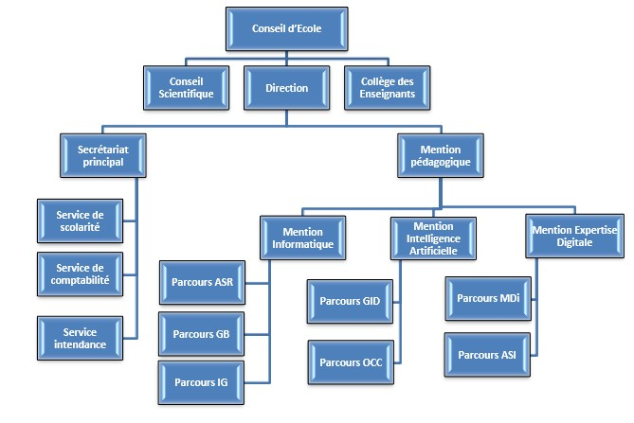
Figure 1 : Organigramme de l'Ecole Nationale d'Informatique

Domaine de spécialisation
Les activités de formation et de recherche organisées à l’ENI portent sur les domaines suivants :
- Génie logiciel et Base de Données ;
- Administration des Systèmes et Réseaux ;
- Informatique Générale ;
- Modélisation informatique et mathématique des Systèmes complexes ;
- Intelligence artificielle.
Le tableau 1 décrit l’organisation du système de formation pédagogique de l’Ecole.
Tableau 1 : Organisation du système de formation pédagogique de l’Ecole
Formation Théorique | Formation Pratique
- Enseignement théorique ;  - Travaux dirigés ;  - Travaux pratiques ;  - Conférences. | - Etude de cas ;  - Travaux de réalisation ;  - Projets/ Projets tutorés ;  - Voyages d’Etudes ;  - Stages en entreprise.

Architecture des formations pédagogiques
Le recrutement des étudiants à l’ENI se fait uniquement par voie de concours d’envergure nationale en première année. Les offres de formation organisées à l’Ecole ont été validées par la Commission Nationale d’Habilitation (CNH). Au sein de l’ENI, il existe deux mentions et cinq parcours.
Le tableau 2 récapitule les mentions et les parcours au sein de l’Ecole :
Tableau 2 : Mention et parcours au sein de l’ENI
Mention | Parcours
Informatique | Génie logiciel et Base de Données (GB)
Informatique | Administration des Systèmes et Réseaux (ASR)
Informatique | Informatique Générale (IG)
Intelligence Artificielle | Gouvernance et Ingénierie de Données (GID)
Intelligence Artificielle | Objets Connectés et Cyber sécurités (OCC)
Expertise Digitale | Métiers du Digital (MDi)
Expertise Digitale | Audit des Systèmes d’Information (ASI)
La figure 2 montre l’architecture des études correspondant au système LMD.
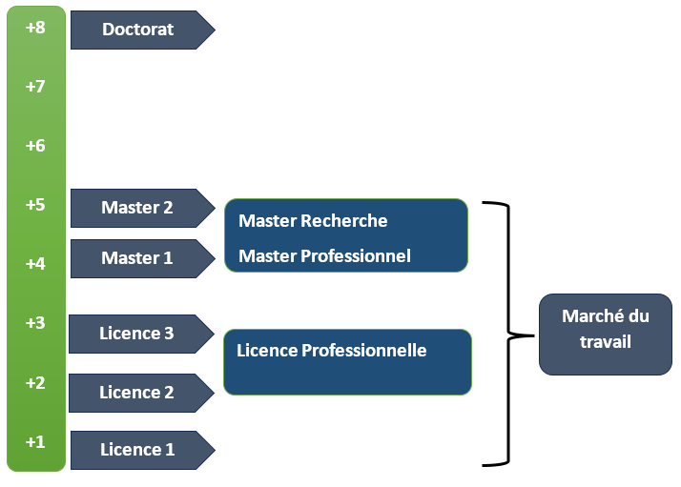
Figure 2 : Architecture des études correspondant au système LMD
La licence peut avoir une vocation générale ou professionnelle. Le master peut avoir une vocation professionnelle ou de recherche. L’accès en première année de MASTER se fait automatiquement pour les étudiants de l’Ecole qui ont obtenu le diplôme de Licence Professionnelle.
Le tableau 3 illustre la liste des formations existantes à l’ENI.
Tableau 3 : Liste des formations existantes à l’ENI
 | FORMATION
 | LICENCE PROFESSIONNELLE | MASTER
Condition admission | Par voie de concours | Par voie de concours pour la mention IA
Condition d’accès | Bac de série C, D ou Technique | Être titulaire de licence professionnelle
Durée de Formation | 3 ans | 2 ans
Diplôme délivré | Diplôme de Licence Professionnelle | Diplôme de Master Professionnel  Diplôme de Master Recherche

Le Master Recherche permet à son titulaire de poursuivre directement des études en doctorat et de s’inscrire directement dans une Ecole Doctorale.
Les étudiants diplômés de l’Ecole sont plutôt bien accueillis dans les instituts universitaires étrangères (Canada, Suisse, France, …)

Relation de l’ENI avec les organismes externes
Les stages effectués chaque année par les étudiants mettent l’Ecole en rapport permanent avec plus de 400 entreprises et organismes publics, semi-publics et privés, nationaux et internationaux. L’Ecole dispose ainsi d’un réseau d’entreprises, de sociétés et d’organismes publics et privés qui sont des partenaires par l’accueil en stage de ses étudiants, et éventuellement pour le recrutement après l’obtention des diplômes par ces derniers. Les compétences que l’Ecole cherche à développer chez ses étudiants sont l’adaptabilité, le sens de la responsabilité, du travail en équipe, le goût de l’expérimentation et l’innovation.
En effet, la vocation de l’ENI est de former des licenciés et des ingénieurs de niveau MASTER avec des qualités scientifiques, techniques et humaines reconnues, capables d’évoluer professionnellement dans des secteurs d’activité variés intégrant l’informatique. Les stages en milieu professionnel permettent de favoriser une meilleure adéquation entre les formations à l’Ecole et les besoins évolutifs du marché de l’emploi.
Parmi les sociétés, les entreprises et les organismes partenaires de l’Ecole, on peut citer : ACCENTURE Mauritius, AKATA Goavana, Air Madagascar, Ambre Associates, Airtel, Agence Universitaire de la Francophonie (AUF), AXIAN, B2B, Banque Centrale, , BIANCO, BlueLine, CNaPS, Bureau National de Gestion des Risques et des Catastrophes (BNGRC), CEDII-Fianarantsoa, Data Consulting, Central Test, Centre National Antiacridien, CNRE, COLAS, Direction Générale des Douanes, DLC, E-Tech Consulting, , FID, FIHARY Soft, FTM, GNOSYS, GENIUS AT WORK, Hello Tana, IBONIA, INGENOSIA, INSTAT, IOGA, JIRAMA, JOUVE, MADADEV, MAEP, MANAO, MEF, MEN, MESupRES, MFB, , MININTER, Min des Postes/Télécommunications et du Développement Numérique, NEOV MAD, Ny Havana, Madagascar National Parks, OMNITEC, ORANGE, OTME, PRACCESS, QMM Fort-Dauphin, SG Madagasikara SMMC, SMMEC, SNEDADRS Antsirabe, Sénat, Société d’Exploitation du Port de Toamasina (SEPT), SOFTWELL, Strategy Consulting, TELMA, VIVETEC, Société LAZAN’I BETSILEO, WWF, UGD, ARATO, MANAO, MNDPT, NG ACADEMY.NG, Relia, Spoon Consulting …

Débouchés professionnels et diplômés
Les formations proposées par l’Ecole permettent aux diplômés d’être immédiatement opérationnels sur le marché du travail avec la connaissance d’un métier complet lié à l’informatique aux TIC.
L’Ecole apporte à ses étudiants un savoir-faire et un savoir-être qui les accompagnent tout au long de leur vie professionnelle. Elle a une vocation professionnalisante. Les diplômés en LICENCE et en MASTER issus de l’ENI peuvent faire carrière dans différents secteurs.
L’Ecole bénéficie aujourd’hui de 40 années d’expériences pédagogiques et de reconnaissance auprès des sociétés, des entreprises et des organismes. C’est une Ecole Supérieure de référence en matière informatique.
D’une manière générale, les diplômés de l’ENI n’éprouvent pas de difficultés particulières à être recrutés au terme de leurs études. Cependant, l’ENI recommande à ses diplômés de promouvoir l’entrepreneuriat en TIC et de créer des cybercafés, des SSII ou des bureaux d’études.
Le tableau 4 représente les débouchés éventuels selon la mention.

Tableau 4 : Débouchés éventuels des jeunes diplômés
Mention | Débouchés professionnels
INFORMATIQUE | GB : Développeur logiciel / développeur full-stack, Ingénieur en développement d’applications (desktop, web, mobile), Architecte logiciel, Intégrateur d’applications, Développeur d’API, Administrateur de bases de données (DBA), Ingénieur en conception de bases de données, Développeur SQL / PL-SQL, Spécialiste en migration et optimisation de bases de données, Data engineer (ingénieur en traitement de données), Analyste programmeur, Analyste fonctionnel, Chef de projet informatique, Scrum master / Product owner (en méthodologie Agile), Ingénieur QA (Quality Assurance), Testeur logiciel / testeur automatisé, Spécialiste maintenance applicative, Expert en refactoring et optimisation de code, Analyste de données (Data analyst), Concepteur d’outils décisionnels (BI), Ingénieur en Big Data, Machine Learning Engineer, Consultant fonctionnel ou freelance  ASR : Administrateur systèmes et réseaux, Ingénieur systèmes et réseaux, Administrateur systèmes Linux / Windows, Administrateur cloud (AWS, Azure, Google Cloud), Ingénieur virtualisation (VMware, Hyper-V, Proxmox), Administrateur sécurité (Security Administrator), Ingénieur cybersécurité, Analyste SOC (Security Operations Center), Spécialiste firewall / VPN, Responsable sécurité informatique (RSSI – avec expérience), Technicien support informatique (N2/N3), Technicien réseaux et télécoms, Ingénieur exploitation, Administrateur messagerie (Exchange, Microsoft 365), Technicien datacenter, Architecte réseaux, Architecte systèmes, Consultant infrastructure, Chef de projet systèmes et réseaux, Ingénieur DevOps, Administrateur Kubernetes / Docker, Cloud engineer, Spécialiste automatisation (Ansible, Terraform)  IG : GB et SR en même temps
INTELLIGENCE  ARTIFICIELLE | GID : Développeur IA, Data Scientist, Entrepreneur IA, Consultant IA, Responsable marketing IA, Business Developer IA, Product Owner, Consultant en cybersécurité, Directeur de l’Innovation ; OCC : Analyste en cybersécurité, Ingénieur en cybersécurité, Spécialiste en réponse aux incidents, Architecte de sécurité, Consultant en cybersécurité, Auditeur en cybersécurité, Expert en sécurité des données, Responsable de la sécurité des informations, Chercheur en cybersécurité, Formateur en cybersécurité, Ingénieur IoT, Développeur IoT, Architecte IoT, Spécialiste en sécurité IoT, Analyste de données
EXPERTISE DIGITALE | MDi : Spécialiste en Marketing Digital, Gestionnaire de Contenu Web, Analyste UX/UI, Product Owner, Chef de Projet Digital, Stratège en Médias Sociaux, Analyste de Performance Digitale, Chef de Projet Digital, Stratège en Médias Sociaux, Concepteur-Rédacteur Web Analyste de Performance Digitale, Expert en Commerce Électronique, Expert en Commerce Électronique, Spécialiste SEO/SEM, Manager de Communauté (Community Manager), Conseiller en Stratégie Digitale, Responsable CRM (Customer Relationship Management), Spécialiste en Analytique et Intelligence d’Affaires (Business Intelligence), Consultant en Transformation Digitale, Responsable des Partenariats Digitaux, Spécialiste en Cybersécurité Marketing, Directeur de l’Innovation Digitale, Manager de l'E-réputation  ASI : Auditeur des Systèmes d'Information, Consultant en Sécurité des Systèmes d'Information, Analyste de Risques IT, Chef de Projet SI, Responsable de la Conformité IT, Spécialiste en Cyber Forensique, Directeur de l'Audit et de la Sécurité des Systèmes d'Information, Expert en Gouvernance IT, Formateur ou Éducateur en Sécurité des Chercheur en Sécurité IT

Ressources humaines
Les ressources humaines sont citées ci-dessous selon leurs responsabilités :
- Directeur de l’Ecole : Monsieur MAHATODY Thomas, Professeur ;
- Responsable de la Mention « Informatique » : Monsieur RALAIVAO Jean Christian, Maître de Conférences ;
- Responsable de la Mention « Intelligence Artificielle » : Monsieur DIMBISOA William Germain, Maître de Conférences.
L’ENI compte 12 enseignants permanents dont un Professeur Titulaire, deux Professeurs, Sept Maîtres de Conférences, Deux Assistants d’Enseignement Supérieur et de Recherche, dix enseignants vacataires, quarante un personnel administratif.

Présentation de ITDC

Description du projet
Dans ce chapitre, nous décrivons le détail du projet qu’on a fait durant le stage et les moyens mis en œuvre pour accomplir les tâches.

Formulation
La formation dispensée par l’École Nationale d’Informatique combine des enseignements théoriques et pratiques, et se termine par un stage académique en entreprise, offrant aux étudiants l’opportunité de s’immerger dans le monde professionnel tout en mettant en application leurs acquis théoriques à travers des projets réels.
Cette année, on a effectué le stage de fin de mémoire d’étude en Licence 3 au sein de « ITDC Fianarantsoa ». Ce stage a débuté le mois de septembre 2026 et a pris fin du mois de Novembre 2026. Le 9 septembre 2026, fut mon premier arrivé dans ITDC en tant que nouveaux stagiaires. Accueilli par madame la secrétaire et pris en main par monsieur Heriniaina, notre encadreur, aussitôt on avait porté connaissance sur les règlements intérieurs et des disciplines régissant sur les stagiaires avant d’entamer notre présentation aux informaticiens de Spray info et les stagiaires informatiques.
Le projet porte sur le développement d’une plateforme web de vente en ligne des produits cosmétiques. Il s’agit d’une solution web moderne visant à centraliser, automatiser, et personnaliser l’activité commerciale pour la vente des produits, tout en offrant une expérience utilisateur fluide aux clients visiteurs et les gestionnaires des produits dans back-Office.

Objectif et besoins de l’utilisateur
Le but général de ce stage est de concevoir et de réaliser une plateforme web de vente en ligne pour les produits cosmétiques.
- Besoins fonctionnels
Les besoins fonctionnels représentent les actions que le système doit être capable de réaliser correctement. Dans cette option, l’utilisateur a besoin d’une application qui lui permet de :
- Trouver le bon produit rapidement grâce à une recherche et des filtres précis ;
- Consulter les détails de produit qu’il veut commander ;
- Gérer le panier, les commandes et le processus d’achat jusqu’à la livraison ;
- Visualiser la liste complète de ses commandes passées avec détails des informations ;
- Ajouter, modifier, supprimer et classer les produits par catégorie, et de gérer le stock ;
- Visualiser un tableau de bord regroupant les statistiques, commandes, et ventes ;
- Modifier l’état de la commande, générer et télécharger les factures au format PDF.
- Besoins non fonctionnels
Les besoins non fonctionnels concernent la qualité, la performance et la fiabilité du système. Ils visent à garantir une bonne expérience d’utilisation. L’utilisateur a besoin d’une application qui lui permet de :
- Offrir une interface simple et agréable ;
- Garantir une navigation fluide et rapide ;
- Protéger les données et assurer la confidentialité des utilisateurs ;
- Maintenir un fonctionnement stable et continu du système.

Moyens nécessaires à la réalisation du projet
Le projet nécessite une combinaison de compétences, d'équipements physiques et d'outils logiciels pour couvrir les phases de conception, développement, et déploiement.

Moyens humains
Pour réaliser ce projet, on a besoins des moyens humains pour accomplir les tâches depuis la phase de conception jusqu’à la production final. Le tableau 5 montre les moyens humains participé au développement de l’application.
Tableau 5 : Moyens humains participants.
Personnel | Fonction | Nombre
Stagiaire | Assure la gestion globale du projet, dans le rôle concepteur et développeur. | 1
Encadreur professionnel | Fournit l'expertise métier et valide les choix techniques et fonctionnels. | 1

Moyens matériels
Les équipements physiques requis pour le développement et le déploiement englobent les moyens matériels utilisé dans ce projet. Le tableau 6 montre les moyens matériels utilisés.
Tableau 6 : Moyens Matériels utilisé
Équipements | Fonction
Un Ordinateur portable | Pour faire tourner les environnements de développement et les outils de modélisation.
Connexion internet | Indispensable pour le téléchargement des outils, installation et configuration, et l'accès aux APIs (Passerelles de paiement).

Moyens logiciels
Les technologies et les applications utilisées sont aussi un pilier pour concevoir et construire la plateforme dans le but de faciliter le développement au côté matériel. Le tableau 7 montre les moyens logiciels utilisés.
Tableau 7 : Moyens Logiciels utilisé
Outils | Version | Utilité
Win ’design | Version 7.0.0 | Pour la Conception et Modélisation des données.
Visual Studio Code | Version 1.99.3 | Pour le développement de l’application Web.
WampServer | Version 3.3.0 | Pour simuler l’environnement de production en local.
Microsoft Office | Office 2021 | Pour la rédaction du rapporte.
Git | Version 2.41.1.Windows.1 | Pour la gestion de versions afin de suivre l’évolution du projet.

Résultats attendus
L'aboutissement du projet se matérialise par la création d'une plateforme web opérationnel, stable et sécurisé avec :
- Module de Recherche Avancée et de filtres dynamiques : permettant de trouver le bon produit rapidement et de consulter son détail dans un page dédié ;
- Gestion Intuitive du Panier : Permettre au client d’ajouter, modifier quantité, supprimer son panier de manière intuitive avec une clarté immédiate sur le coût final ;
- Système de Paiement Fiable : Intégration de multiples options de paiement sécurisé ;
- Espace Client Détaillé : Une section dédiée permettant à l'utilisateur authentifié de consulter l'historique complet de ses achats, y compris le statut et le détail des produits pour une traçabilité totale ;
- Module d'Administration des Produits : Une interface Back-Office permettant au gestionnaire d’ajouter, modifier, supprimer et d'organiser le produit par catégories ;
- Tableau de Bord des Commandes : Un tableau de bord affiche clairement les nouvelles commandes, de valider la commande, de préparer le colis, d'imprimer les documents officiels (Bon de Livraison ou Facture).

Chronogramme de travail
Le chronogramme de tâche sert à planifier l’évolution temporelle du projet. La figure 4 montre le chronogramme de tâches durant le développement du projet.
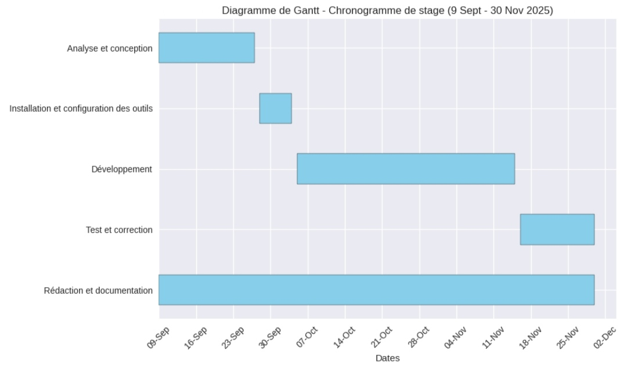
Figure 4 : Diagramme de GANTT des tâches

PARTIE II : ANALYSE ET CONCEPTION

Analyse préalable
Ce chapitre a pour objectif d’étudier l’environnement actuel du système afin de comprendre son fonctionnement, d’identifier les acteurs impliqués et de dégager les insuffisances nécessitant une amélioration.

Analyse de l’existant
Il est nécessaire d’étudier le détail du système actuel, afin d’identifier les forces et les limites des environnement actuel.

Organisation actuelle
Avant l’intervention du nouveau système, le processus commercial utilisé est basé sur le processus de vente traditionnelle :
- Les transactions se font principalement via un point de vente physique (boutique) ou des appels/messages directs (téléphone, réseaux sociaux) ;
- La gestion des commandes et stocks sont réalisées manuellement (cahier de bord, fiches) ;
- Le vendeur ou le caissier gèrent la vente directe et le service client ;
- La gestion de stock est gérée manuellement par le responsable pour le décompte des produits et de la vérification des niveaux de stock ;
- Utilise des Outils de messagerie (WhatsApp, Messenger) pour la prise de commande.

Inventaire des moyens matériels et logiciels
L’ensemble des ressources matérielles et logicielles utilisées dans le système existant permet d’évaluer leur adéquation avec les besoins fonctionnels.

Moyens Matériels
Le système actuel est basé sur l’utilisation des équipement matériels traditionnels :
- Poste de caisse ou de bureau ;
- Cahier de bord pour la prise de commande ;
- Machine à calculer pour calculer la réduction de prix, le frais de livraison, le Net à payer ;
- Téléphone portable pour le service client et les commandes ;

Moyens Logiciels
Le système actuel utilise le réseau social pour la prise de commandes, ce sont : WhatsApp, Messenger, Facebook.

Critique de l’existant
Il est nécessaire d’identifier les points forts et des points faibles du système actuel afin de justifier la nécessité de proposer une solution plus performante et mieux adaptée.

Points forts
La vente physique permet un contact humain direct, la personnalisation du service, la possibilité d’adapter rapidement une commande aux besoins spécifiques du client.
La vente physique permet aussi au client d’accéder directement aux détails complets des produits et de bénéficier d’un conseil personnalisé de la part de vendeur.
Le système actuel est utilisable par toute personne, quel que soit son niveau de compétence.
Le responsable ou l’employé a un contrôle immédiat sur chaque étape de la transaction. L’approche est plus personnelle et adaptable au cas par cas.

Points faibles
La gestion manuelle augmente les risques d’erreurs, de pertes d’informations et de doubles saisies, les fautes saisies et mauvaise interprétation des demandes.
Insuffisance de l’information produit pour la clientèle éloignée, ce qui entraine une insatisfaction client et des incertitudes lors de la prise de décision d’achat distance.
La prise de commande et la vérification de stocks sont chronophages, la mauvaise gestion de ce processus entraîne la lenteur du traitement.
Les informations sont stockées sur papier, ce qui complique la consultation et la mise à jour.

Conception avant-projet
L’objectif principal de ce projet est de résoudre ces problèmes rencontrés et améliorer le niveau commercialisation des produits cosmétiques.

Proposition des solutions
Enfin d’assurer la résolution de ces problèmes, ce projet propose quelques solutions pour pallier des faiblesses identifiées :
- Solution N°1 : Acheter un logiciel de gestion de vente (Ex : Shopify standard) ;
- Solution N°2 : Conception et réalisation d’un site Web de vente en ligne sur mesure.
Le tableau 8 montre l’étude de chaque solution évoquée avec ses avantages et inconvénients.
Tableau 8 : Avantages et inconvénients des solutions évoqués
Solution Proposée | Avantages | Inconvénients
Solution 1 | - Système conçu pour gérer de grands volumes de données de manière sécurisée ;  - Assurer la centralisation et la collaboration. | - Plus Coûteux (autour de 79€ = 402 900 Ar par mois) ;  - Le processus de vente doit s’adapter au fonctionnement du logiciel standard.
Solution 2 | - Garantir la personnalisation pour répondre directement les besoins spécifiques de l’utilisateur ;  - Le système peut intégrer des fonctionnalités uniques. | - Besoins de temps lors de la conception et la réalisation ;  - Coût élevé : développement, tests et déploiement représente un investissement majeur.

- Solution à Retenir
Après l’étude des solutions, le choix s’oriente vers la deuxième solution. Cette décision justifie par sa capacité d’adaptation aux besoins spécifiques de l’entreprise et ainsi la possibilité d’intégrer des fonctionnalités évolutifs répondant aux besoins de l’utilisateur.

Méthodes de conception et outils utilisés
Le succès de ce projet repose sur l’application d’une méthodologie efficace et l’utilisation d’outils professionnels adaptés pour garantir une conception robuste et une réalisation efficace.

Choix de la méthode et outil de conception
On a besoin d’une méthode de conception idéal afin d’assurer une analyse complète, structuré et indépendante des choix technologiques.
- Comparaison des méthodes et outils de conception
Le tableau 9 illustre la comparaison des méthodes de conception existantes.
Tableau 9 : comparaison des méthodes de conception et modélisation.
Méthode | MERISE (Classique) | MERISE 2 (Avancé)
Comparaison | - Distingue 3 niveaux : conceptuel, organisationnel /logique, et physique.  - Utilise le MCT pour présenter les processus, les opérations et les événements.  - Décrit les données à travers les entités, association, propriétés et cardinalités. | - Conserve ces 3 niveaux mais ajoute le MCTA et le CVO afin de mieux présenter les états et transition.  - Enrichi le MCT en MCTA et ajoute des modèles externes pour intégrer les règles de gestion complexes.  - Introduit l’héritage des entités et formalise la généralisation et la spécialisation.
Le tableau 10 illustre la comparaison de l’outil de modélisation.
Tableau 10 : Comparaison de l'outil de modélisation.
Outil | Win ’Design | Microsoft Visio
Comparaison | - Conçue pour supporter et appliquer les règles de la méthode MERISE ;  - Capable de Générer automatiquement le MLD à partir de MCD. | - Moins spécialisé pour la conception formelle des systèmes d’information.  - Utiliser pour tout type de schémas (processus, organisation, flux).

- Choix retenus
Pour assurer l’analyse complète et structuré et un outil facilitant la conception, on a choisi :
- Merise Classique pour la rigueur conceptuelle qu’elle apporte, la clarté de la séparation entre données et traitements, et ainsi la stabilité recherchée dans la phase de conception.
- Win ‘Design pour son support avec la méthode Merise.
- Présentation
Merise : Cette méthode date de 1978-1979, et fait suite à une consultation nationale lancée en 1977 par le ministère français de l'Industrie dans le but de choisir des sociétés de conseil en informatique afin de définir une méthode de conception de systèmes d'information basée sur la séparation des données et des traitements à effectuer en plusieurs modèles (conceptuels, logique/organisationnels et physiques) et sur l’utilisation de plusieurs niveaux d’abstraction [1].
Win ’Design : C’est un outil complet, déjà configuré et prêt à l’emploi. Il dispose de trois modules indépendants qui communiquent entre eux. Toutes les données sont regroupées dans un espace commun (référentiel). Ses réglages de base permettent de gérer tous les aspects de l'architecture du projet [6].

Choix de Langage de programmation
Comme ce projet est une plateforme Web, on utilise le langage de base pour Web HTML/CSS, il reste à identifier le langage côté serveur pour communiquer avec la base de données.
- Comparaison de langage de programmation côté serveur
Le tableau 11 montre la comparaison des langages de programmation côté serveur utilisé.
Tableau 11 : Comparaison du langage de programmation.
Langage | PHP (PHP Hypertexte Processor) | Java (Spring Boot)
Comparaison | - Rapidité de développement grâce à ses Framework (Symfony, Laravel).  - Hébergement et maintenance généralement moins Cher. | - Adapter aux applications critiques nécessitant sécurité et scalabilité.  - Plus efficace pour gérer de gros volumes de données et utilisateurs.

- Choix retenus
Après étude, on a choisi PHP dans ce projet grâce à sa rapidité de développement avec ses Framework, et un cout réduit, ce qui le rend particulièrement adapté à un projet web.
- Présentation
PHP : Langage de script libre et interprété, largement utilisé pour le développement web dynamique. Créé en 1995 par Rasmus Lerdorf, et caractérisé par sa simplicité d’utilisation, son typage dynamique et sa compatibilité avec des systèmes de gestion de base de données MySQL ou ProgreSQL. Grâce à sa large communauté et son évolution constante, il est devenu l’un de langages les plus populaires pour la création de site web. [2].

Etude des Framework et Technologies Web
Il est nécessaire d’identifier le Framework PHP pour assurer la bonne gestion de base de données et les technologies frontend pour avoir une interface utilisateur (UI) moderne.
- Comparaison
Le tableau 12 montre la comparaison entre le Framework PHP Symfony et Laravel.
Tableau 12 : Comparaison entre Symfony et Laravel.
Framework | Symfony | Laravel
Comparaison | - Offre une architecture stricte avec Doctrine pour gérer des données complexes ;  - Génération instantanément de l’API Platform complète à partir de l’entité | - Simple et rapide mais moins flexible pour des structures de données complexes ;  - Propose une approche manuelle mais intuitive.

Le tableau 13 montre la comparaison entre la bibliothèque React et le Framework Vue JS de JavaScript.

Tableau 13 : Comparaison entre React et Vue JS.
Framework | React | Vue JS
Comparaison | - Flexibilité totale grâce à JSX (mélange HTML/JS) ;  - Très vaste et riche des bibliothèques externes ;  - Performant pour gérer les gros données (avec Hooks). | - Structure guidée ;  - Plus simple avec des outils officiels intégrés ;  - Idéal pour les projets légers ou une intégration progressive.

Le tableau 14 montre la comparaison entre le Framework CSS Bootstrap et Tailwind CSS.
Tableau 14 : Comparaison entre Bootstrap et Tailwind CSS.
Framework | Bootstrap | Tailwind CSS
Comparaison | - Développement rapide avec des composants standards ;  - Facile à prendre en main. | - Flexibilité et personnalisation ;  - Un peu d’effort pour être maîtriser.

- Choix du Framework au projet
Après avoir analysé les avantages et limites de chaque Framework, il est temps de choisir le Framework le plus pertinent pour ce projet.
- Symfony : a été choisi grâce à sa robustesse et sa modularité, adaptées aux projets complexes avec l’architecture de Doctrine ;
- React : a été choisi pour sa flexibilité, avec ses bibliothèques externes ultra-performantes et sa capacité à créer des interfaces dynamiques et réactives ;
- Tailwind CSS : a été choisi grâce à sa flexibilité et sa personnalisation pour permettre de façonner des interfaces sur mesure.
- Présentation des Framework pour le frontend et backend
Symfony : est un Framework PHP open source modulaire et performant, basé sur l’architecture MVC, qui fournit des composants réutilisable, structurées et maintenable, et des outils nécessaires pour le développement Web [2] ;
React : est une bibliothèque JavaScript open-source créée par Jordan Walke chez Facebook (Meta) en 2013 pour construire des interfaces dynamiques et modulaires, basé sur des composants réutilisables et un DOM virtuel pour optimiser la performance [7] ;
Tailwind CSS : est un Framework CSS révolutionnaire de type « utility-first », qui permet de styliser les éléments dans le HTML grâce à des classes utilitaires, offrant une personnalisation totale et une construction rapide d’interfaces sans quitter le HTML avec des fonctionnalités avancées (transition, animation, etc.) [13].

Choix de système de gestion de base de données
Le choix du bon système de gestion de base de données garantit le stockage des données de manière structuré et l’intégrité référentielle définie par le MLD.
- Comparaison
Le tableau 15 montre la comparaison du système de gestion de base de données.
Tableau 15 : Choix du système de gestion de base de données relationnel.
SGBD | MySQL | PostgreSQL
Comparaison | - Simple, rapide et facile à installer et performant pour les applications web classique.  - Compatible avec PHP et facile à déployer sur la majorité des hébergements. | - Supporte les transactions complexes, les vues matérialisées, les types personnalisés et JSON natif.  - Meilleure gestion de la concurrence et des gros volumes de données.

- Choix retenu
Grâce à la simplicité et l’intégration facile avec PHP, ce projet repose donc sur MySQL comme base de données relationnelle, déployé localement via WampServer, garantissant une configuration simple et efficace pour le développement.
- Présentation
MySQL : est un système de gestion de base de données relationnel open source, très populaire pour les applications web, simple à utiliser et largement supporter par les hébergeurs [3].

Environnement de développement
Un IDE est un logiciel qui offre au développeur un ensemble d’outils et de fonctionnalités pour faciliter et accélérer le processus de développement.
- Comparaison
Le Tableau 16 montre l’analyse et l’étude de l’environnement de développement pour ce projet.
Tableau 16 : Etude de l'environnement de développement nécessaire dans le projet.
Outils ou IDE | Visual Studio Code (VS Code) | PhpStorm
Comparaison | - Gratuite et open source ;  - Polyvalent, extensible par plugins ;  - Fonctionnalités dépend des extensions. | - Payant (Licence JetBrains) ;  - Support natif des Framework PHP ;  - Fonctionnalités complètes et déjà intégrés.

- Choix retenu
Visual Studio code a été sélectionné pendant le développement de ce projet pour les avantages qu’elle apporte.
- Présentation
Visual Studio Code est un éditeur de code multiplateforme, open source et gratuit, développé par Microsoft lors de la conférence Build 2015 pour Windows, MacOS, et Lunix, supportant une dizaine de langages. Il offre plusieurs fonctionnalités nécessaires au développement et facilite le travail. Ce logiciel intègre l’outil Git qui est nécessaire la gestion des versions et le suivi du code source [14].

Analyse Conceptuelle
Ce chapitre est consacré à la modélisation conceptuelle du système en s’appuyant sur la méthode 2TUP, permettant de structurer les données et les traitements de manière cohérente.

Présentation de la méthode 2TUP

Dictionnaire des Données
Le dictionnaire des données recense et décrit l’ensemble des propriétés utilisées pour structurer et garantir l’intégrité de l’information dans la base de données.
Le tableau 17 montre le dictionnaire de données nécessaires dans le système.
Tableau 17 : Dictionnaire de données.
Nom de la rubrique | Description | Structure |  | Observation
Nom de la rubrique | Description | Type | Taille | Observation
Accessoires | Accessoire associé au Mouvement | AN | 100
Adresse | Adresse physique du locataire | AN | 20
Code_Matériel | Code unique pour identifier un matériel | N | 5 | SON0001-MAT0002
codeCategorie | Code interne de la catégorie | AN | 3 | INS, SON, ECL
dateCreatAt | Date création du notification | D | 10 | JJ/MM/AAAA
dateCreateMatériel | Date création du matériel pour l’affichage de nouveauté | D | 10 | JJ/MM/AAAA
dateCreationCompte | Date d’inscription | D | 10 | JJ/MM/AAAA
dateCreationReservation | Date de création de la réservation | D | 10 | JJ/MM/AAAA
dateDebutPrevue | Date prévue pour le retrait du matériel | D | 10 | JJ/MM/AAAA
dateEntreMouvement | Date retour du mouvement | D | 10 | JJ/MM/AAAA
dateFinPrevue | Date pour ramener le matériel | D | 10 | JJ/MM/AAAA
datePaiement | Date à laquelle la location a été payée | D | 10 | JJ/MM/AAAA
dateRetourReel | Date où le matériel est retourné au l’entrepôt | D | 10 | JJ/MM/AAAA
dateSortieMouvement | Date sortie du mouvement | D | 10 | JJ/MM/AAAA
Description | Description du catégorie | AN | 200
Désignation | Nom du matériel | AN | 50
Detail_Technique | Caractéristique technique du matériel | AN | 200
Email | Email électronique de l’utilisateur | AN | 100
Emplacement | Lieu de stockage dans l’entrepôt | AN | 50 | Étagère A3, B4
Etat_Depart | Etat du matériel au départ | AN | 8 | Bon, cassé, fissure
Etat_Item | Etat actuel | AN | 8 | Bon, usée, cassé
Etat_Retour | Etat du matériel au retour | AN | 8 | Bon, cassé, fissure
Frais_Livraison | Coût de livraison si à domicile | N | 4,2
Id_Catégorie | Identifiant unique de la Catégorie | AN | 7 | SON0002, INS0008
Id_Mouvement | Identifiant du mouvement | N |  | Auto incrément
Id_Notification | Identifiant unique | N |  | Auto incrément
Id_Ligne | Identifiant unique de la ligne Location | N |  | Auto incrément
Id_Paiement | Identifiant unique du paiement | N | 5 | Auto incrément
IdUsers | Identifiant unique du l’utilisateur | N | 7 | CLI0001 ou GEST001
imageUrl | Chemin d'accès ou URL de l'image stockée | AN | 50
Libelle | Nom de la catégorie de matériel | AN | 30
lieuEvenement | Lieu d’utilisation du matériel | AN | 30
Marque | Marque ou fabricant du matériel | AN | 20
Message | Contenu du message | AN | 255
modePaiement | Mode de paiement du location | A | 7 | Mvola, Espèces
modeRetrait | Façon de livrer la commande du client | AN | 8 | Domicile, entrepôt
montantPayer | Montant payé pour un transaction | N | 6,2
montantTotal | Montant Total du location | N | 7,5
nomComplet | Nom et Prénom de locataire ou loueur | AN | 50
Num_Réservation | Identifiant unique de la réservation | AN | 15 | CLI0001-LOC0001
Numéro_série | Numéro de série unique | AN | 23 | SON0001-MAT0001-ITM0001
password | Mot de passe pour l’authentification | AN | 255
prixCaution | Montant de la caution | N | 5,2
quantite | Quantité du materiel commandé | N | 5
referencePaiement | Référence paiement | AN | 15
Remarques | Notes ou commentaires | AN | 100
role | Rôle d’utilisateur | A | 11 | Locataire,  Admin
Statut_categorie | Statut du catégorie | AN | 7 | Actif, inactif
Statut_Item | Disponibilité d’item | AN | 13 | Disponible, réservé, en maintenance
Statut_notification | Statut notification | AN | 6 | Lu, non lu
statutCompe | Statut du compte utilisateur | AN | 7 | Actif, inactif
statutLocation | Etat actuel de la location | AN | 20 | Réservé, En Cours, Clôturé, En Retard, Annulé
statutPaiement | Statut du paiement | AN | 20 | En attente, validé, échoué, remboursé
tarifApplique | Tarif appliqué pour cette ligne de réservation, | N | 7,5
tarifJournalier | Prix de location pour une journée | N | 5,2
telephone | Numéro de contact | AN | 10
Type_Categorie | Type de catégorie | AN | 20 | Instrument, sonorisation, éclairage

Règles de gestion
Les règles de gestion formalisent les contrainte métiers qui doivent être strictement appliqués par le futur système d’information. Ces règles garantissent la cohérence des données et le bon déroulement des traitements.
Règle de gestion N°1 : Tous les utilisateurs connectés ne sont pas forcément des locataires (cas pour l’admin ou le gestionnaire).
Règle de gestion N°2 : L’adresse email de chaque locataire doit être unique dans le système car elle sert d’identifiant de connexion.
Règle de gestion N°3 : Seul un utilisateur authentifié (locataire ou loueur) peut créer, valider ou gérer une location.
Règle de gestion N°4 : Le matériel doit être disponible aux dates choisies avant validation de la réservation.
Règle de gestion N°5 : Un locataire peut effectuer plusieurs réservations avec date différent et une réservation est effectuée par un seul locataire.
Règle de gestion N°6 : Une location est composée d'au moins une ligne de Location et une ligne de location est liée à une seule location.
Règle de gestion N°7 : Une ligne de location concerne un seul matériel.
Règle de gestion N°8 : Une ligne de location concerne exactement un matériel spécifique et un matériel peut inclure dans 0 à plusieurs lignes de locations différentes.
Règle de gestion N°9 : Une location est reliée à au moins un paiement et un paiement est appartient à une location seulement.
Règle de gestion N°10 : Un mouvement est spécifique pour un item et une ligne de location.
Règle de gestion N°11 : Chaque ligne de location est assignée par un ou plusieurs mouvements et un item peut affecter dans 0 ou plusieurs mouvements.
Règle de gestion N°12 : Une catégorie peut contenir un ou plusieurs matériels et un matériel appartient à une seule catégorie.
Règle de gestion N°13 : Un matériel peut avoir plusieurs items et un item appartient à exactement un matériel.

Représentation et spécification des besoins

Diagramme des cas d’utilisation
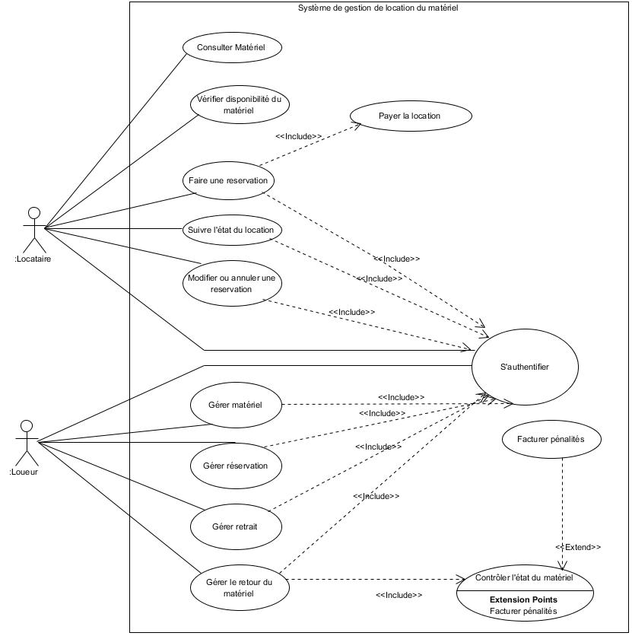

Description Textuelle de chaque cas d’utilisation
Pour clarifier le déroulement de la fonctionnalité, la description textuelle décrit la chronologie des actions qui devront être réalisées pour chaque cas d’utilisation.

- Description textuelle du Consulter matériel disponible
C’est un cas d’utilisation qui permet au locataire de parcourir la liste des matériels disponible et leurs caractéristiques selon les dates choisis afin de préparer une réservation.
- Précondition :
Le locataire choisi la date de début prévue et la date fin prévue de la réservation.
- Scénario nominale :
- Le locataire saisir ses critères (date de réservation, type d’évènement)
- Le système affiche les Packs ou les matériels disponibles aux dates indiquées.
- Le locataire peut rechercher un matériel ou filtrer par catégorie et le système affiche les résultats demandés.
- Le locataire sélectionne un matériel pour voir les détails (fiche technique, disponibilité, tarif).
- Le locataire ajoute le matériel au panier.
- Le système affiche le récapitulatif total des matériels dans le panier.
- Le locataire valide son panier.
- Scénario alternatif :
- Aucun matériel disponible au date choisi
- Le système affiche un message indiquant qu’aucun matériel n’est disponible aux dates choisies.
- Le système propose une suggestion ou une nouvelle saisie de date
- Postconditions :
Le locataire peut poursuivre la demande de réservation.
- Description textuelle du Faire une réservation
Ce cas d’utilisation permet au locataire de demander une réservation au loueur les matériels ou le Pack choisi.
- Précondition :
Le locataire valide son panier.
- Scénario nominale :
- Le locataire passe à la réservation
- Le système affiche un formulaire de demande de réservation avec les informations complètes nécessaire.
- Le locataire saisi les champs et valide sa réservation après.
- Le système crée la réservation avec le statut EN_ATTENTE de paiement et il redirige le locataire au formulaire de paiement.
- Le locataire paie un acompte du montant total dans un espace sécurisé du service de paiement (Mvola ou Orange Money).
- Le service de paiement retourne le résultat succès de paiement au système puis le système modifie le statut de la réservation en CONFIMEE.
- Le système fait un retour au locataire que sa réservation est confirmée en attendant la date de retrait.
- Scénario alternatif :
- Le locataire quitte le paiement ou le délai d’attente est atteinte.
- Le système modifie automatiquement le statut de la réservation en ANNULEE.
- Le système affiche le message d’annulation avec motif au locataire.
- Postconditions :
La réservation est confirmée en attendant la date du retrait à l’entrepôt.

- Description textuelle du gérer sa réservation
Permettre au locataire d’accéder à son espace personnel pour connaitre l’état de sa réservation, de modifier ou annuler la réservation en cours et de consulter l’historique de ses réservations passées.
- Précondition :
Le locataire s’authentifie au système.
- Scénario nominale :
- Le locataire saisi ses identifiants et accède à son espace personnel.
- Le système affiche la liste des réservations effectuées et la réservation en cours.
- Le locataire sélectionne une réservation pour voir sa détaille et ses documents électronique associés (Bon de commande, bon de livraison ou facture)
- Le locataire choisi une action sur une réservation en cours (Modifier ou Annuler).
- Si le locataire modifie une réservation : modifier la date, ajouter ou oublier un matériel, le système doit revérifier la disponibilité du matériel si acceptable ou non.
- Si le locataire annule une réservation, le système calcule la caution d’annulation si la date de réservation est presque proche (1 ou 2 jours avant), et remettre l’état du matériel en disponible.
- Scénario alternatif :
- Le locataire ne peut pas modifier une réservation car le matériel n’est pas disponible.

- Le système affiche le message d’annulation avec motif au locataire.
- Postconditions :
La réservation est confirmée en attendant la date du retrait à l’entrepôt.
- Description textuelle du Gérer matériel

- Description textuelle du Gérer réservation
- Description textuelle du Gérer retrait
- Description textuelle du Gérer retour du matériel

Priorisation des cas d’utilisation

Diagramme de séquence système pour chaque cas d’utilisation

Spécification et besoin technique

Modélisation du domaine

Conception détaillée

Architecture du système

Diagramme de séquence de conception pour chaque cas d’utilisation

Diagramme de classe de conception pour chaque cas d’utilisation

Diagramme de classe de conception global

Diagramme de paquetage

Diagramme de déploiement

PARTIE III : REALISATION

Mise en place de l’environnement de développement
Ce chapitre décrit l’environnement technique mis en place, les outils utilisés, leur rôle dans le projet pour assurer une base solide au développement.

Installation et configuration des outils
Cette section présente les outils choisis, leur installation et leur configuration, afin de garantir une cohérence entre les différentes phases de développement.

Visual Studio Code (VS Code)
Après avoir téléchargé VS Code depuis son site officiel, on clique deux fois sur le fichier exécutable pour lancer l’installation.
La figure 9 montre l’étape installation de Visual Studio Code (VS Code) sous Windows.
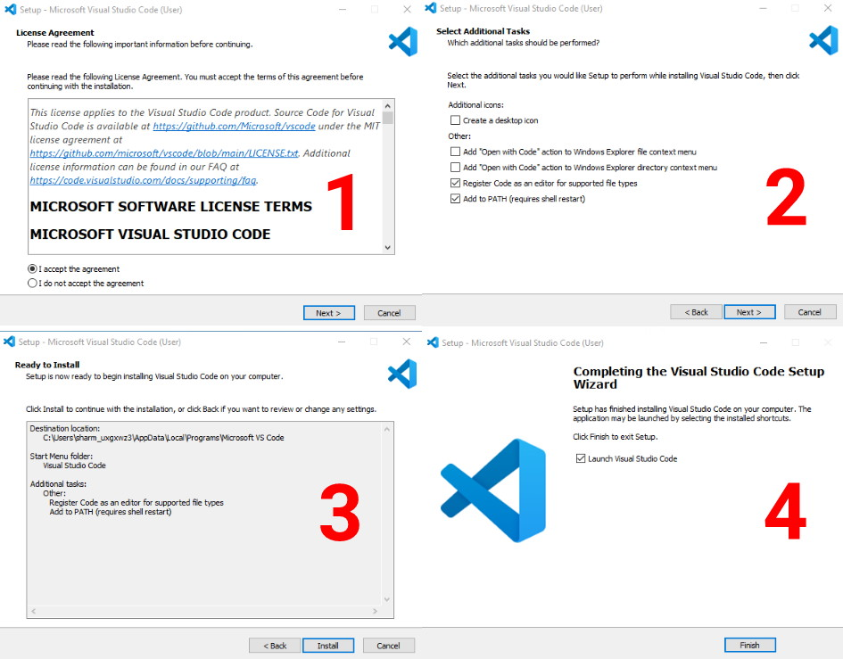
Figure 9 : Etape d'installation de Visual studio code sous Windows.
On clique sur « Finish » pour terminer l’installation, et VS code est maintenant prêt à être employé.

WampServer (PHP et MySQL)
La figure 10 montre l’extrait d’installation de WampServer après avoir cliqué sur le lien de téléchargement depuis son site officiel [17].
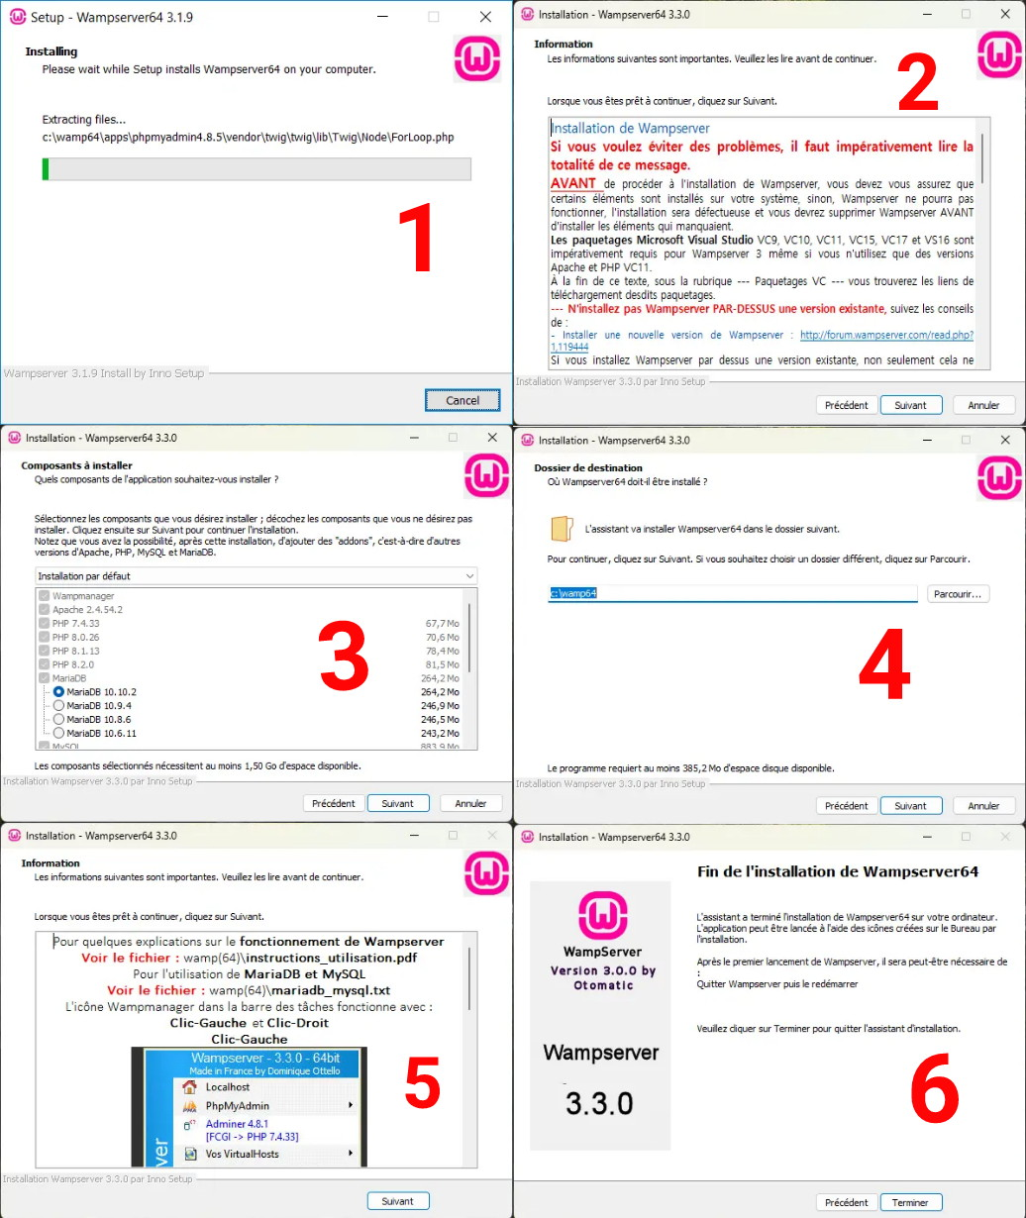
Figure 10 : Etape d’installation de WampServer.
WampServer est une plate-forme de solutions gratuite pour configurer l’environnement de développement Web pour les applications basées sur PHP. Wamp signifie (W – Windows, A – Apache, M – MySQL et P – PHP), ce qui implique qu’il regroupe Apache, PHP, MySQL dans un seul package, pas besoin de configurer chaque composant séparément. De plus, il est également livré avec PhpMyAdmin et l’administration pour la gestion de la base de données.
Après son installation et le lancement de ses services, la figure 11 présente l'interface "Localhost" via le navigateur permettant de confirmer le bon fonctionnement des différents services nécessaires à l'exécution de l'application.
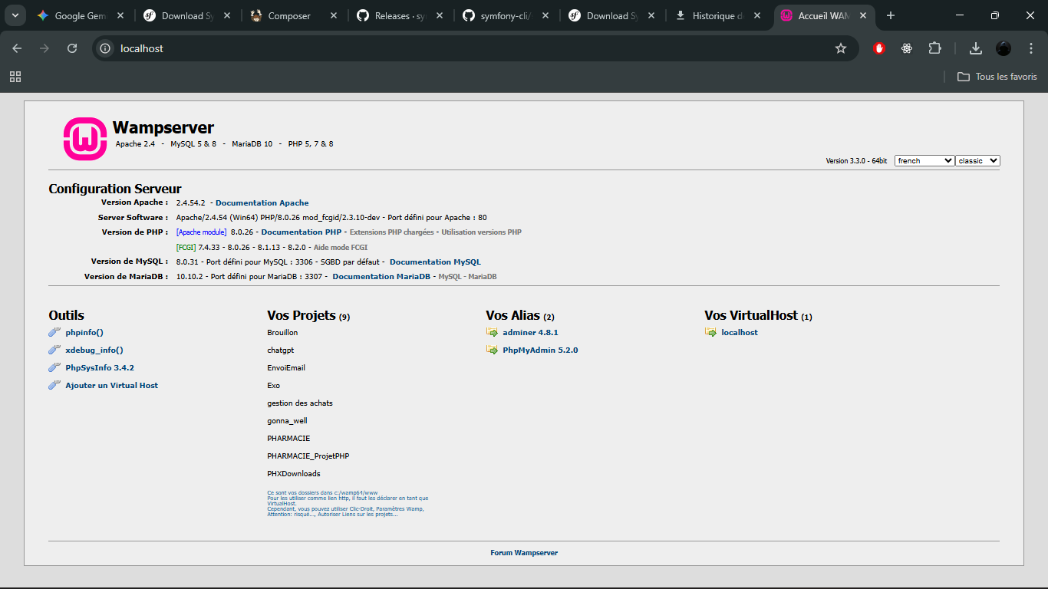
Figure 11 : Récapitulatif de configuration de WampServer.
Cette interface (Figure 11) présente un récapitulatif de la configuration serveur utilisée pour le projet :
- Version Apache : 2.4.54.2, assurant le rôle de serveur HTTP ;
- Version PHP : 8.0.26, moteur de script utilisé par Symfony pour traiter la logique métier définie dans le MCT ;
- Systèmes de Gestion de Bases de Données (SGBD) : L'environnement dispose de MySQL 8.0.31 offrants les ressources nécessaires pour implémenter le MLD ;
Le langage PHP a été installé afin de permettre le fonctionnement du Framework Symfony. La version utilisée est compatible avec les exigences du Framework, garantissant ainsi la stabilité de l’application backend.

Installation Node JS et NPM
Node.js doit être installé afin de permettre l’exécution de JavaScript et l’utilisation du gestionnaire de paquets NPM. Il sert à installer les dépendances React, lancer le serveur de développement, et gérer les bibliothèques frontend.
La figure 12 présente le téléchargement de Node.js depuis son site officiel en cliquant sur le programme d’installation préconfiguré pour Windows gérer un x64 architecture [19].
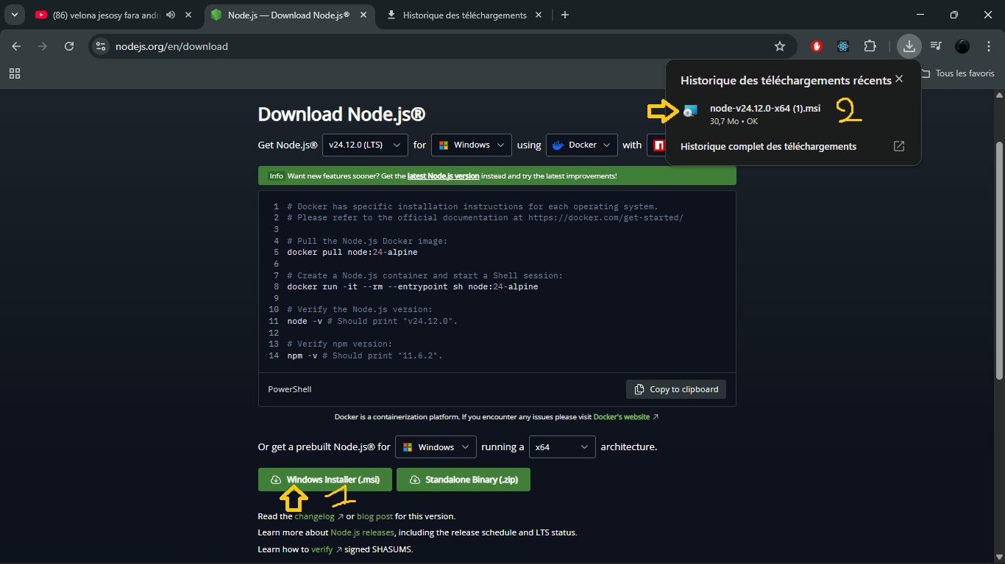
Figure 12 : Représentation de lien de téléchargement de Node JS.
La figure 13 illustre le processus d’installation de Node JS par Windows Installer après le téléchargement et l’exécution du fichier téléchargé.
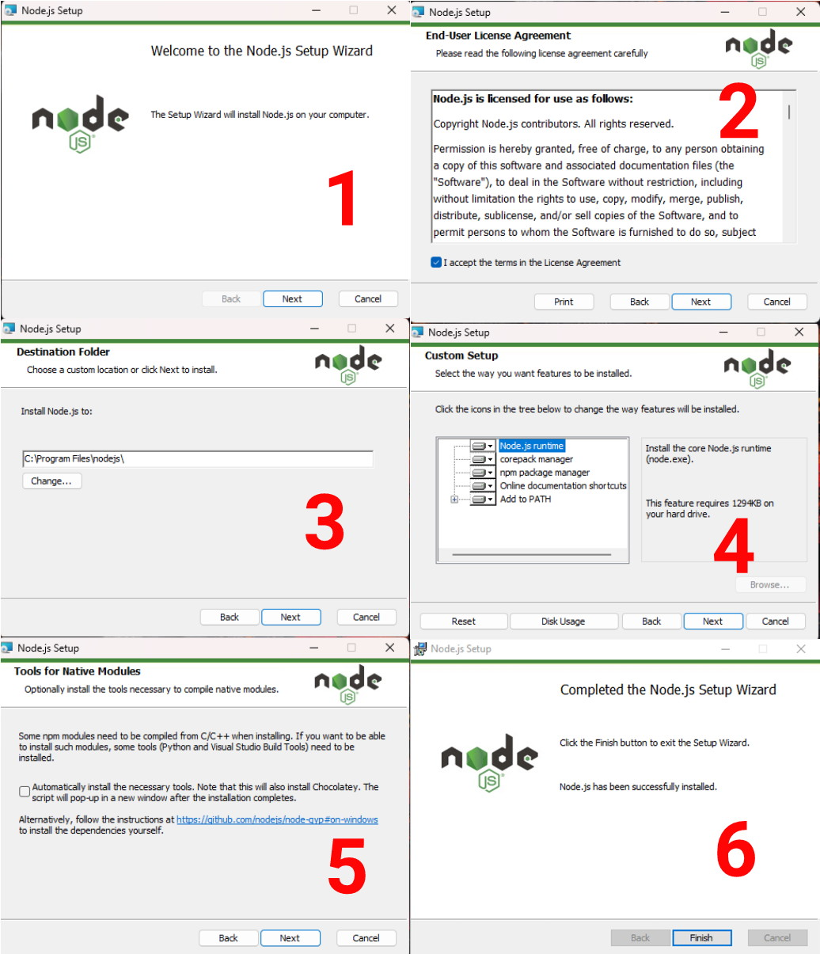
Figure 13 : Etape d’installation Node JS.
Une fois le processus d’installation est terminé, la figure 14 montre la confirmation d’installation de Node JS et NPM la commande « node -v » et « npm -v ».
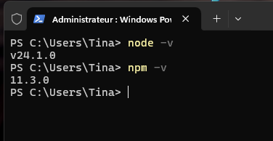
Figure 14 : Vérification d’installation de Node JS et NPM.

Installation Framework Symfony
L'installation du Framework Symfony se fait via le téléchargement de l'archive exécutable de Symfony CLI pour Windows via le dépôt officiel GitHub (fichier .zip) [16]. On extrait ce fichier dans un dossier du disque contenant les fichiers d’installation du système, par exemple disque C. Puis on copie le chemin du dossier contient les fichiers extrait (C:\symfonyInstall) et ajoute dans les variables d'environnement.
La figure 15 illustre la vérification d’installation via la commande « symfony -v » et montre que la configuration PHP est bien compatible avec les exigences de Symfony.
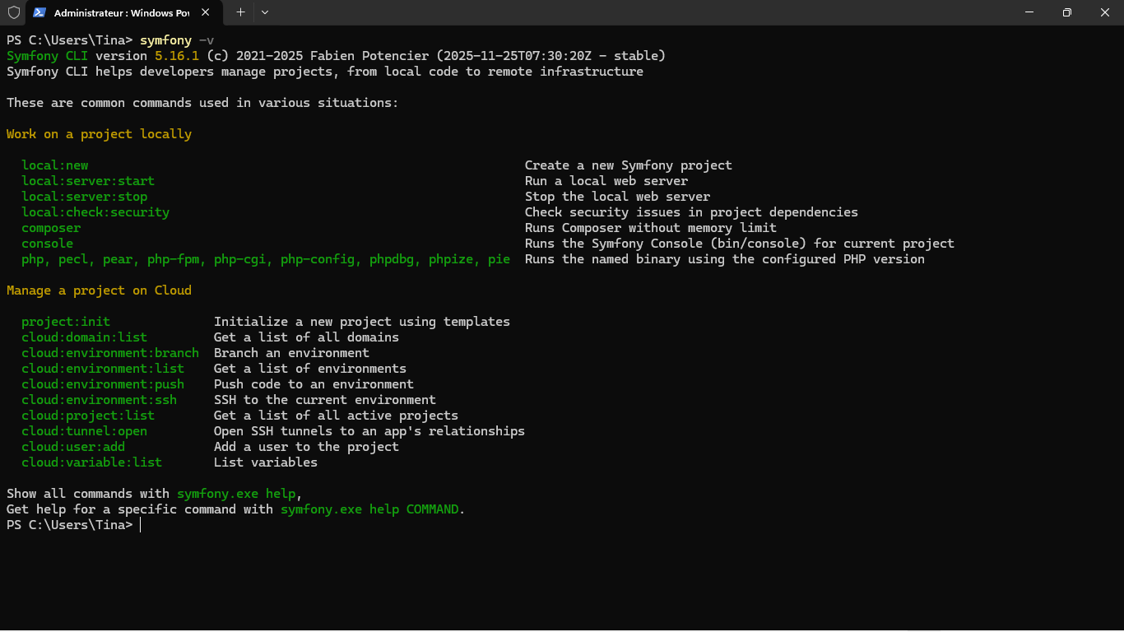
Figure 15 : Vérification d’installation Symfony CLI.
On procède à l'installation de « Composer », le gestionnaire de dépendances de référence pour PHP. Cet outil sert à télécharger les composants et bibliothèques externes du Framework Symfony, automatiser l'auto chargement des classes, l'installation et la mise à jour des dépendances.
La figure 16 montre l’installation sous Windows de « Composer » après le téléchargement du fichier exécutable Composer-Setup.exe disponible sur son site officiel [18].
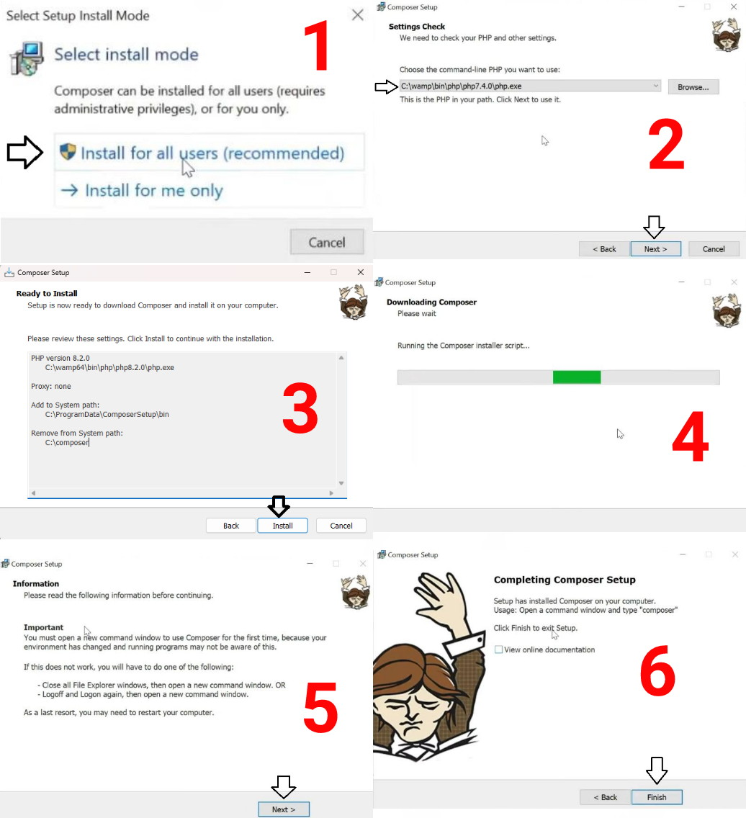
Figure 16 : Etape d’installation de composer.
La figure 17 confirme la réussite d’installation et l'intégration de l'outil dans les variables d'environnement à partir de l’exécution de la commande « composer -v ».
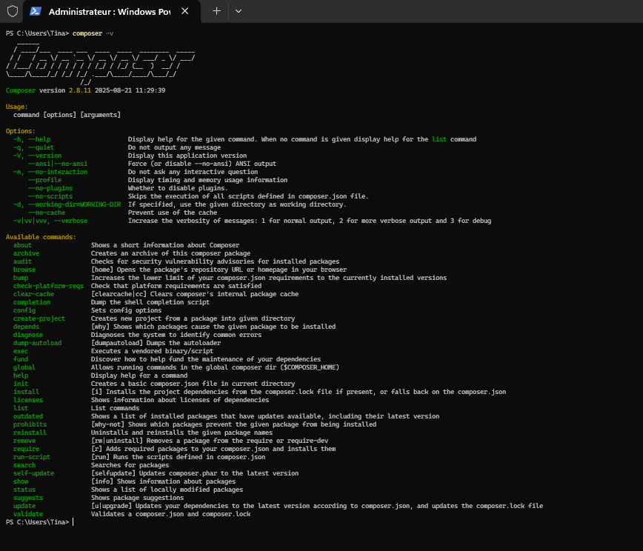
Figure 17 : Résultat de la commande de vérification d’installation du composer.
  - Installation et création du projet Symfony
La création du projet Symfony pour le backend permet de mettre en place une structure organisée facilitant le développement et la maintenance de l’application.
- La première étape consiste à créer un dossier principal destiné à regrouper l’ensemble des composants du projet, incluant le backend et le frontend ;
- On exécute la commande « symfony new backend –webapp » dans le dossier fils « backend » pour générer un nouveau projet Symfony avec les composants nécessaires.
La figure 18 montre la création du projet Symfony dans le dossier Backend.
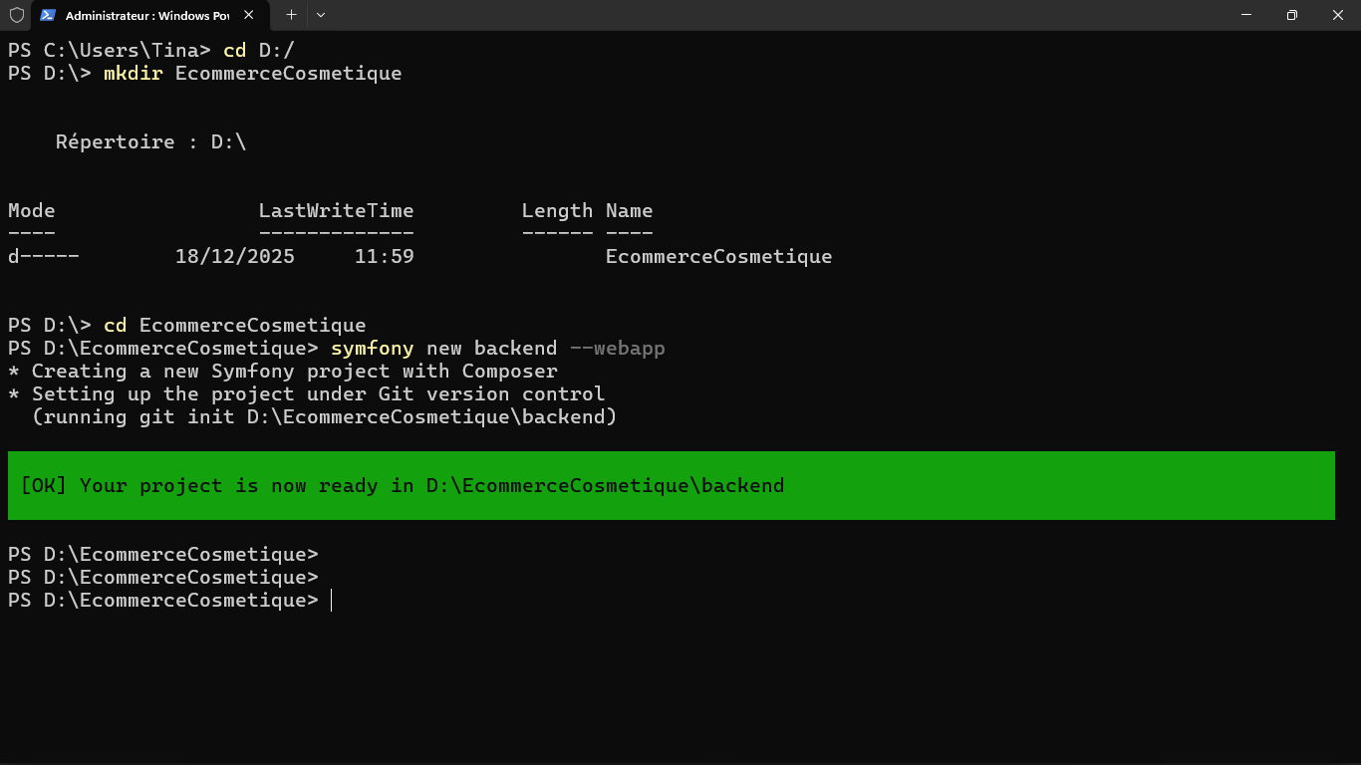
Figure 18 : Création de nouveau projet Symfony dans le dossier Backend.
  - Les dépendances nécessaires au Backend
Afin de permettre la création d’une API robuste et fonctionnelle, plusieurs dépendances ont été installées à l’aide du gestionnaire de paquets Composer :
- On a besoin d’installer API Platform pour faciliter la création d’API REST sécurisées et conformes aux standards modernes, via la commande « composer require api » ;
- Doctrine ORM pour la gestion des entités et la communication entre Symfony et la base de données via la commande « composer require symfony/orm-pack » ;
- JSON pour échanger des données entre le backend et le frontend en format exploitable, via la commande « composer require symfony/serializer-pack » ;
- Un bundle permettant de gérer les règles CORS, pour autoriser les requêtes provenant du frontend via la commande « composer require nelmio/cors-bundle ».
Et des fonctionnalités avancées de Symfony pour la meilleure gestion de la plateforme :
- La bibliothèque Stripe pour permettre le paiement en ligne via la commande « composer require stripe/stripe-php » ;
- La bibliothèque DomPDF pour la génération de factures, on utilise la commande « composer require dompdf/dompdf » ;
- Le composant Mailer de Symfony pour l’envoi email de confirmation des commandes, on installe via la commande « composer require symfony/mailer » ;
- JWT pour sécuriser l’accès à l’API et gérer l’authentification des utilisateurs, via la commande « composer require lexik/jwt-authentication-bundle ».
La génération des clés de chiffrement nécessaires au fonctionnement de JWT est effectuée à l’aide de la commande « php bin/console lexik:jwt:generate-keypair » qui crée les clés privée et publique utilisées pour signer et vérifier les jetons JWT.

Installation Framework React et Ses dépendances
Dans ce projet full-stack, on utilise la bibliothèque JavaScript React JS pour la conception de l’interface utilisateur.
- Création du projet React
Après l’installation de Node.js, l’installation du projet frontend avec React s’effectue à l’aide de l’outil « Vite », pour générer rapidement une structure de projet React moderne.
La figure 19 présente l’installation et configuration du projet React avec l’outil Vite dans le dossier frontend à l’aide de la commande « npm create vite@latest frontend ».
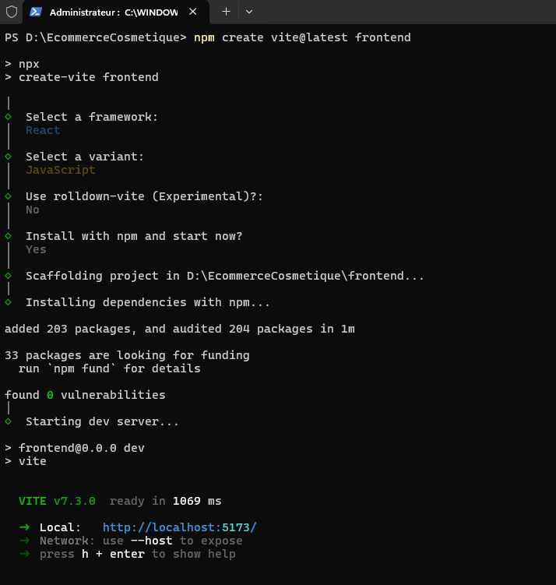
Figure 19 : Création d’un nouveau React avec Vite.
- Mis en place des bibliothèques React
On a besoin d’installer les dépendances nécessaires pour assurer le bon fonctionnement de l’application à l’aide du gestionnaire de paquets NPM :
- La bibliothèque Router de React pour permettre la navigation entre les différentes pages de l’application via la commande « npm install react-router-dom » ;
- La bibliothèque Axios pour effectuer les requêtes HTTP afin d’assurer les échanges de données entre le frontend et le backend avec la commande « npm install axios » ;
- Les bibliothèques Stripe pour React à partir de la commande « npm install @stripe/stripe-js @stripe/react-stripe-js » pour créer une interface de paiement sécurisée et conforme aux standards de Stripe.
- Installation Tailwind CSS et ses dépendances
L’intégration des bibliothèques d’interface : Tailwind CSS et ses dépendances, DaisyUI, Material UI ainsi que la bibliothèque d’icônes Lucide React se fait via la commande « npm install -D tailwindcss postcss autoprefixer daisyui » et « npm install @mui/material @mui/icons-material @emotion/react @emotion/styled lucide-react », afin d’optimiser le développement et l’ergonomie de l’application frontend.
Ces commandes permettent d’installer :
- Tailwind CSS, responsable de la mise en forme de l’interface ;
- PostCSS, utilisé pour transformer les styles CSS ;
- Autoprefixer, qui ajoute automatiquement les préfixes nécessaires pour assurer la compatibilité entre les navigateurs ;
- Daisyui, fournissant des composants UI prêts à l’emploi (boutons, cartes, modals, etc.) ;
- @mui/material @mui/icons-material, bibliothèque de composants React basée sur Material Design ;
- @emotion/react @emotion/styled, librairie de styles utilisée par MUI pour le rendu des composants ;
- Lucide-react, bibliothèque d’icônes modernes, légères et personnalisables pour React.

Configuration avec Git
Git est un système de contrôle de version pour assurer le suivi des modifications et l’évolution du projet hébergé GitHub. Cette démarche garantit la sécurité du code source et facilite le déploiement futur de l'application.
La Figure 20 illustre la suite de commandes exécutées dans le terminal Git Bash pour lier le projet local au GitHub.
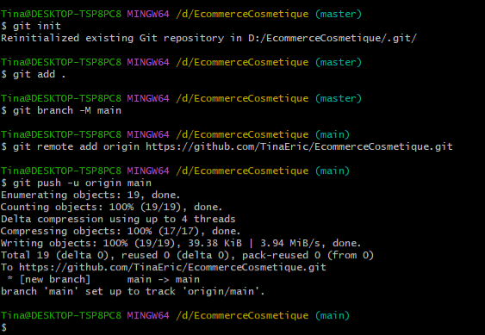
Figure 20 : Configuration du projet avec git.
Chaque commande a son propre rôle dans le terminal Git Bash afin d’assurer cette liaison :
- git init : Cette commande a permis d'initialiser le dépôt Git local dans le répertoire du projet D:/EcommerceCosmetique ;
- git add . : Tous les fichiers du projet (backend et frontend avec leurs fichiers de configuration) ont été ajoutés à la zone de transit pour être prêts à être enregistrés ;
- git branch -M main : Nous avons défini "main" comme nom de la branche principale par défaut, conformément aux standards actuels de développement ;
- git remote add origin : Cette commande lie le projet local à l'adresse du dépôt GitHub https://github.com/TinaEric/EcommerceCosmetique.git ;
- git push -u origin main : C'est l'étape finale pour télécharger les fichiers vers GitHub.

Architecture de l’application
Ce projet repose sur un modèle d'architecture de type Client-Serveur. Ce choix permet de séparer distinctement l'interface utilisateur de la logique de traitement des données.

Partie Client (Frontend React)
Le « Client » est une Single Page Application (SPA) développée avec React. Son rôle est de gérer l'affichage et l'interaction avec l'utilisateur.
- Indépendance : Le client possède sa propre logique de navigation (React Router) et son propre état (State management pour le panier) ;
- Consommation de ressources : Il ne génère pas de HTML côté serveur, mais récupère des données brutes pour les mettre en forme dynamiquement.

Partie Serveur (Backend Symfony)
Le "Serveur" fait office de fournisseur de ressources. Il est conçu comme une API RESTful dont la mission est de répondre aux sollicitations du client.
- Traitement des requêtes : Il reçoit les demandes du Client vérifie les droits d'accès et interroge la base de données.
- Sécurité : C'est le serveur qui détient les règles de validation. Il s'assure qu'un utilisateur ne peut pas modifier le prix d'un produit cosmétique lors de la validation du panier.

Le protocole d'échange (Communication JSON)
Le dialogue entre le client et le serveur s'effectue via le protocole HTTP. L'échange de données est standardisé par l'utilisation du format JSON (JavaScript Object Notation).
La figure 21 montre la structure Client-Serveur.
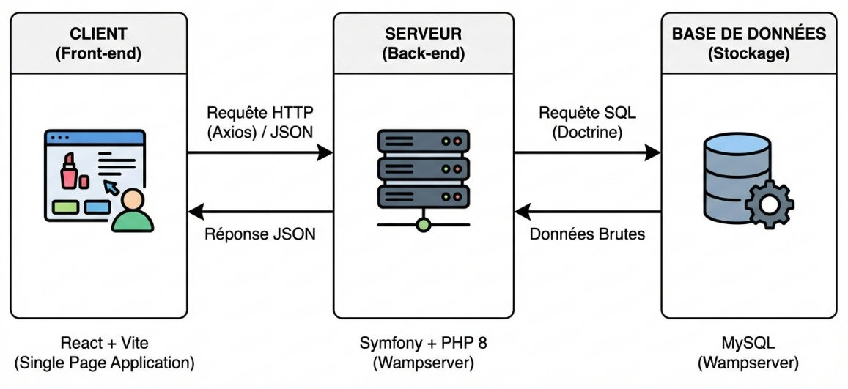
Figure 21 : Flux de communication asynchrone entre React et Symfony.
L'analyse de ce schéma montre que le serveur ne connaît pas l'état visuel du client (concept de Stateless). Chaque requête envoyée par le frontend doit contenir toutes les informations nécessaires, notamment le Token JWT pour prouver l'identité de l'utilisateur.

Développement de l’application
Dans ce chapitre expose la phase de mise en œuvre technique du site web de vente de produits cosmétiques, en détaillant la structure de la base de données, la logique de programmation ainsi que le rendu visuel final de l'outil.

Création de la base de données
Pour ce projet, le système de gestion de base de données MySQL est utilisé afin de structurer les informations relatives aux données du système d’informations.

Configuration de base de données
Le système utilise une base de données relationnelle nommée « db_ProduitCosmetique » pour assurer la persistance des informations. La configuration de l'accès aux ressources de stockage se déroule en deux étapes successives :
- La première étape consiste à configurer la connexion entre le Framework Symfony et le serveur MySQL dans le fichier de configuration environnemental (.env) ;
La figure 22 montre la configuration de base de données dans le fichier de configuration environnemental (.env).
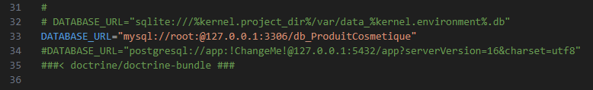
Figure 22 : Configuration de base de données MySQL dans .env.
Cette configuration montre que la variable DATABASE_URL pointe vers le serveur local.
- La deuxième étape consiste à utiliser la commande « php bin/console doctrine:database:create » pour générer la base de données « db_ProduitCosmetique » sur le serveur MySQL, conformément à la variable définie dans le fichier .env.
La figure 23 présente la commande de création de base de données dans Terminal avec Symfony.
Figure 23 : Création de base de données via la ligne de commande.

Création des entités
La création des entités est automatisée grâce au composant Doctrine intégré dans Symfony. On procède la création de quelques entités via l'interface de ligne de commande.

Création de l’entité Produit
L'entité Produit stocke les informations détaillées de chaque produit de cosmétique.
La figure 24 montre la création de l’entité Produit à partir de la Doctrine Symfony dans PowerShell.
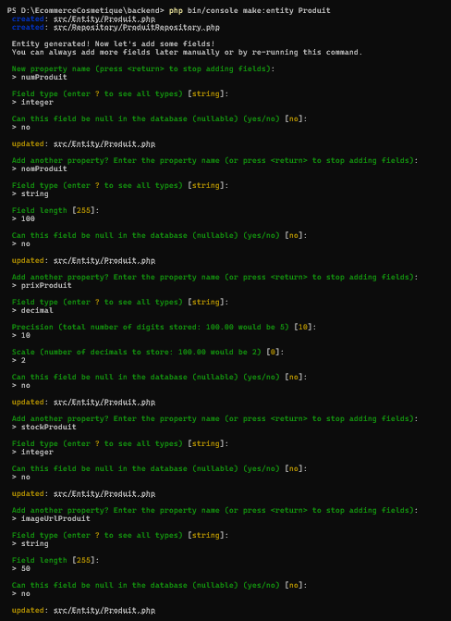
Figure 24 : Création de l’entité Produit.

Création de l’entité Client
L'entité Client regroupe les informations personnelles des acheteurs, permettant ainsi de conserver un historique des interactions sur le site.
La figure 25 montre la création de l’entité Client à partir de la Doctrine Symfony
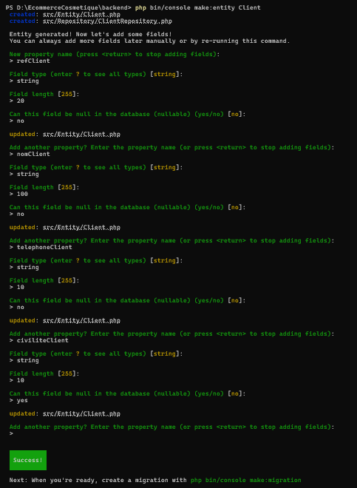
Figure 25 : Création de l’entité Client.

Création de l’entité User
La gestion de l'authentification et de la sécurité est déléguée à l'entité User. Elle contient les identifiants de connexion et les rôles assurant un accès sécurisé pour chaque interface.
La figure 26 montre la création de l’entité User à partir de la Doctrine Symfony.
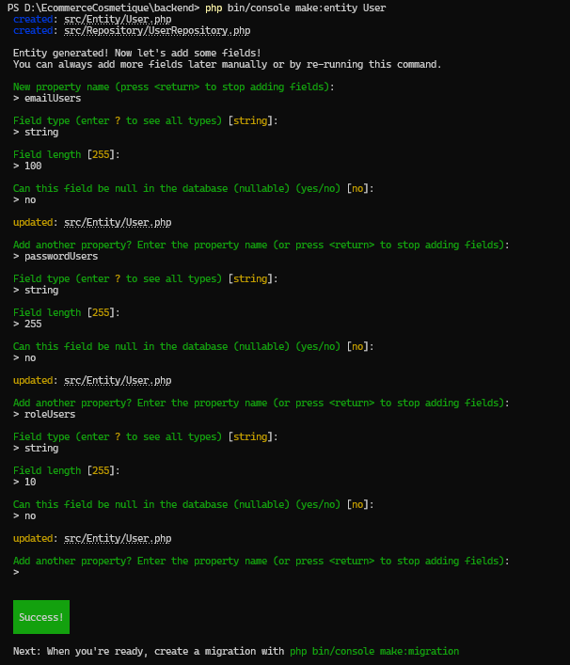
Figure 26 : Création de l’entité User.

Codage de l’application
La phase de codage concrétise les modèles conceptuels par la mise en œuvre d'une architecture découplée. Cette approche permet une spécialisation des tâches entre le backend, géré par Symfony, et l'interface utilisateur développée sous React.

Développement du backend avec Symfony
Le backend joue un rôle de fournisseur des données. La logique consiste à transformer les entités de la base de données en ressources accessibles via le protocole HTTP.
L’entité commande centralise les informations de la vente. Chaque commande est rattachée à un objet Client pour identifier l’acheteur, Paiement pour plus en détail de paiement, Panier pour identifier les produits commandés, Adresse de livraison et facturation.
La figure 27 montre l’entité Commande avec ses attributs.
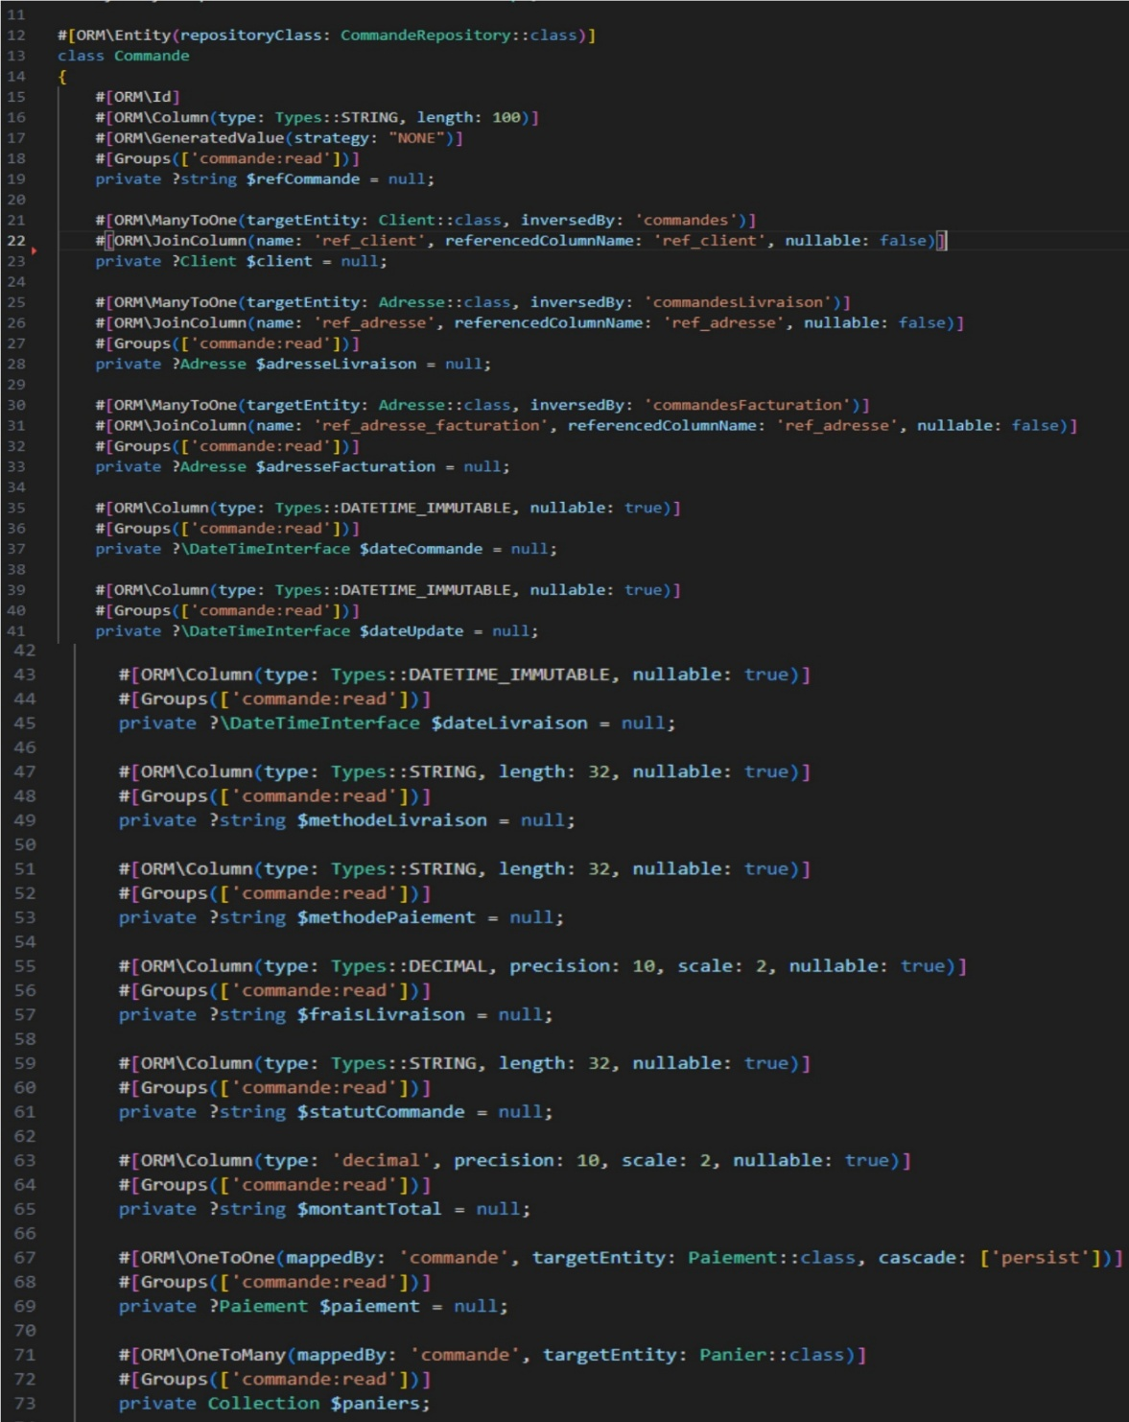
Figure 27 : Structure de l’entité Commande et relations avec les autres entités
Le contrôleur associé traite la transformation d’un panier actif en une commande ferme après la validation du paiement. Ce contrôleur utilise un service pour instancier l’objet commande et lier avec les autres entités concernées pour garantir la réutilisabilité du code.
La figure 28 montre le service pour instancier l’objet commande.
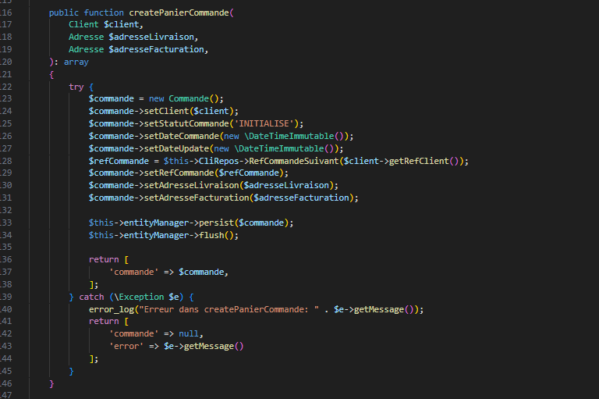
Figure 28 : Service réutilisable pour instancier une commande.
Cette fonction reçoit des données brutes du contrôleur via les paramètres, identifie le client via l’utilisateur authentifié et associe l’adresse de livraison et facturation.

Développement du frontend avec React
Le frontend utilise l’architecture « Single Page Application (SPA) » avec la bibliothèque React pour permettre d’offrir une navigation fluide sans rechargement de page. Il possède un service dédié aux commandes qui centralise les interactions liées à la commande et à logistique vers l’API de backend.
La figure 29 montre les services pour la gestion de commande pour le frontend.
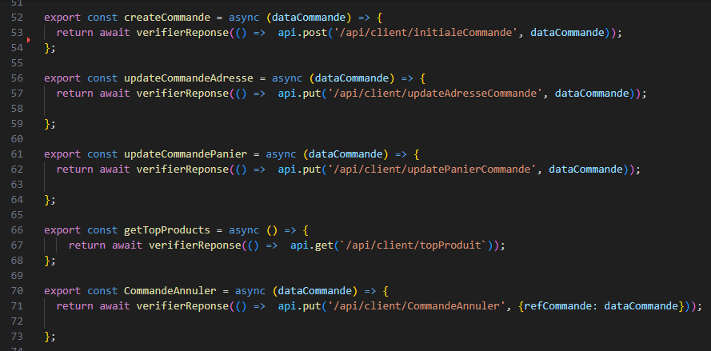
Figure 29 : Centralisation de l’appel API pour l’entité commande.
La figure 30 utilise ces services dans l’interface visuel et illustre la logique de synchronisation entre les produits sélectionnés et l’instance de la commande déjà créée.
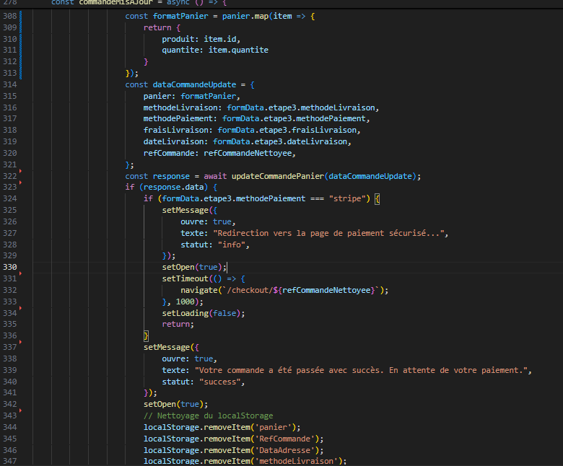
Figure 30 : Extrait de code pour la mise à jour de la commande avec Panier
Cette fonction exécute lorsque l’utilisateur clique sur le bouton « Passer à la caisse ». Elle appelle le service updateCommandePanier de mis à jour pour envoyer les données finales de la commande (panier, méthode de livraison, paiement, frais de livraison, date de livraison) au backend Symfony pour qu’il reçoit ces données et instancie avec la commande liée.

Présentation de l’application
Cette section expose les différentes interfaces du site, illustrant le parcours utilisateur, la consultation du produit jusqu’à la finalisation d’un achat sécurisé, et l’interface dans Back-Office pour gérer les produits, les Clients et les commandes.

Interface Utilisateur public
L’interface client représente la partie visible de la plateforme dédiée aux consommateurs de produits cosmétiques.

Page d’accueil et vitrine commerciale
La figure 31 montre l’interface de la page d’accueil qui constitue le point d'entrée principal.

Figure 31 : Interface de la page d'accueil et bandeau de navigation.
Le menu de navigation, géré par le routeur React, permet une transition fluide vers l'espace produit et le compte utilisateur. La structure de la page permet également de basculer rapidement vers la section dédiée à l'ensemble du produit.
La figure 32 montre la page de visualisation rapide des produits cosmétiques implémenté directement dans l’accueil.
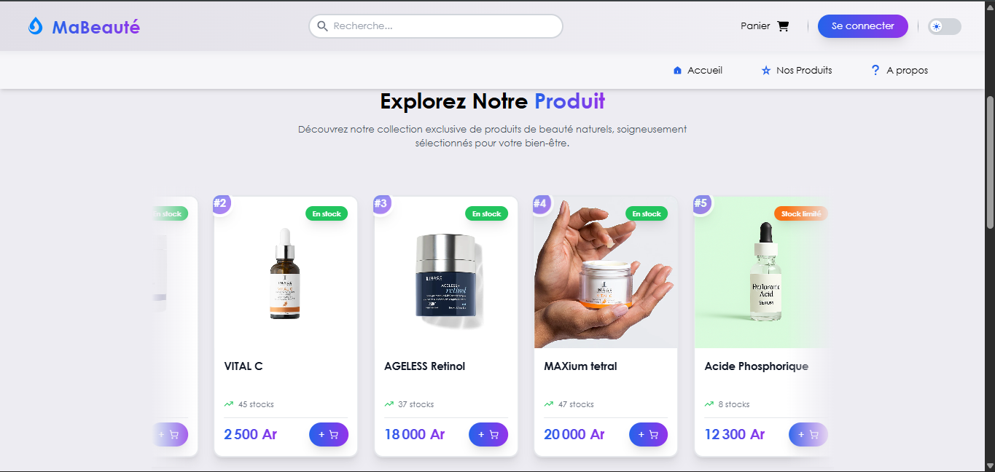
Figure 32 : Section de présentation générale du produit.

Affichage dynamique des produits en détail et gestion du Panier
L'interface du catalogue présente l'ensemble des produits disponibles. Les données affichées sont récupérées en temps réel depuis le backend Symfony via le ProduitService.
La figure 33 montre l’interface pour la section produit.
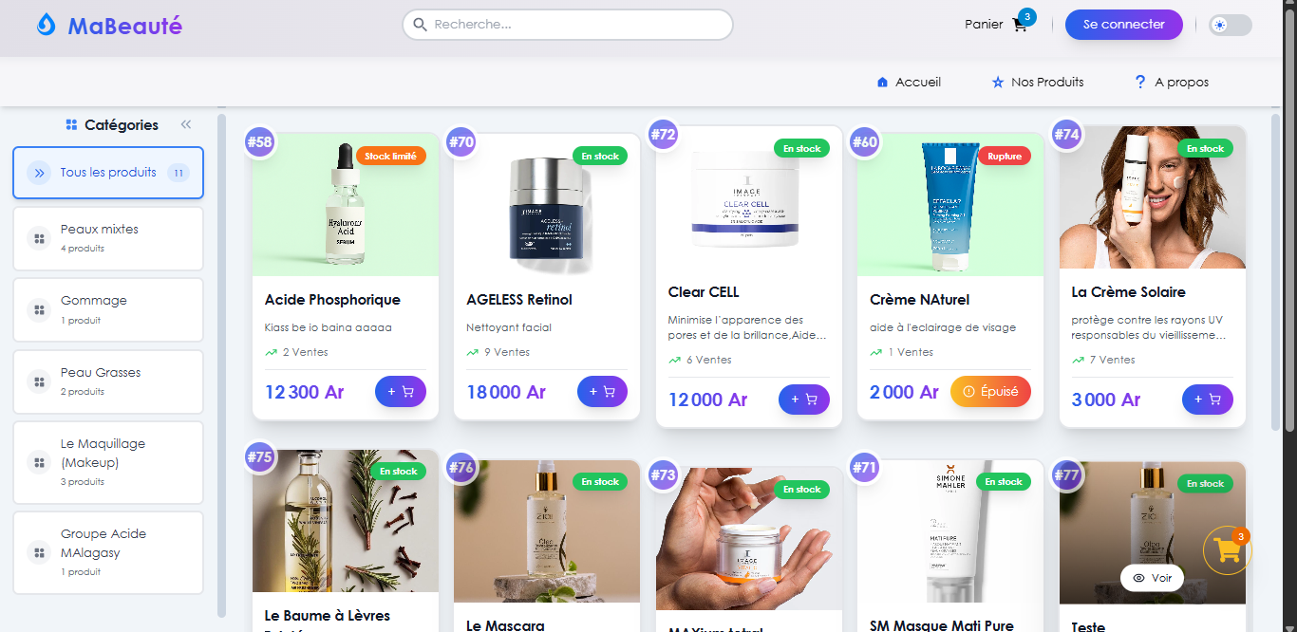
Figure 33 : Vue du produit avec filtrage par catégorie.
Le Client peut consulter la description détaillée, et les conseils d'utilisation du produit sélectionné. L'accès aux caractéristiques complètes d'un produit s'effectue via une page dédiée.
La figure 34 montre l’interface pour le détail complet d’un produit sélectionné.
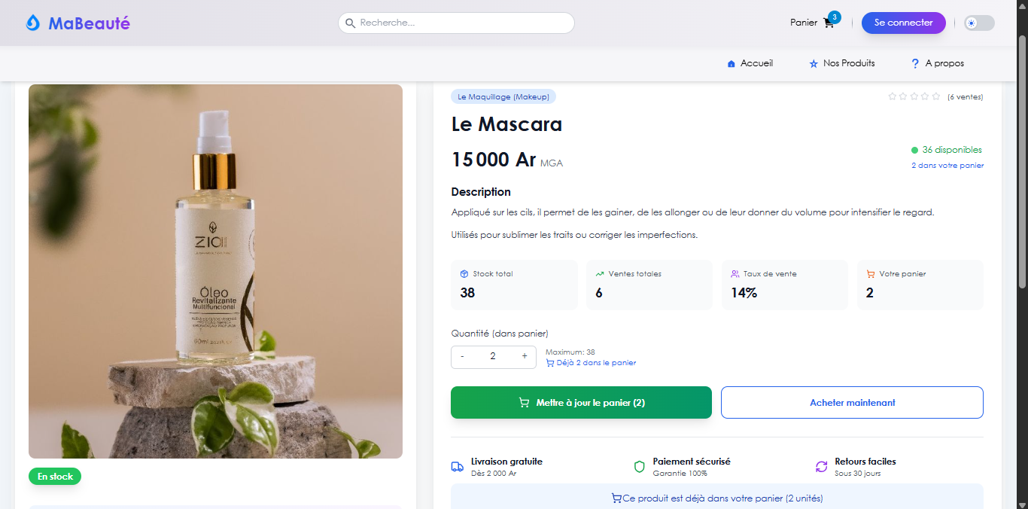
Figure 34 : Interface de présentation détaillée d'un produit.
Le Client peut ajouter directement un produit à son panier. La figure 35 montre l’interface pour la gestion du panier de l’utilisateur.
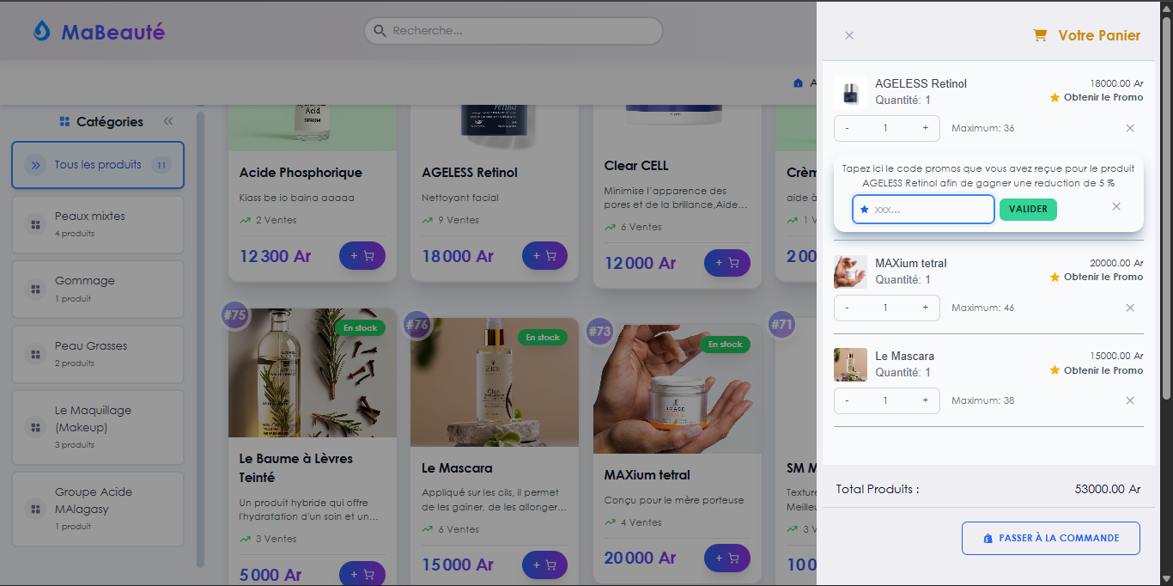
Figure 35 : Vue récapitulative du panier et calcul dynamique des totaux.
Cette interface offre une vue d'ensemble des produits sélectionnés, le total du produit, avec la possibilité de modifier les quantités ou de supprimer des références.

Gestion de processus de commande
Le processus de commande dans l’interface publique est le cœur du système de vente en ligne. Il représente l'étape pour collecter toutes les données de la commande du Client, son information personnelle, son adresse et le choix de son mode de règlement.
La figure 36 montre la première étape du processus qui demande à l’utilisateur de saisir ces informations personnelles.
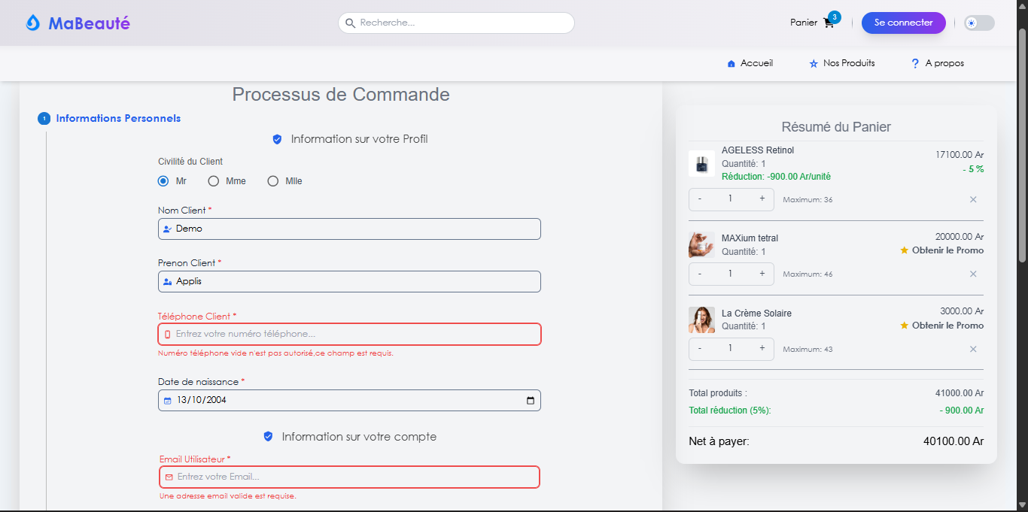
Figure 36 : Formulaire de saisie et de vérification des informations personnelles
La figure 37 montre la deuxième étape du processus qui demande à l’utilisateur les données de l’adresse de livraison et facturation.
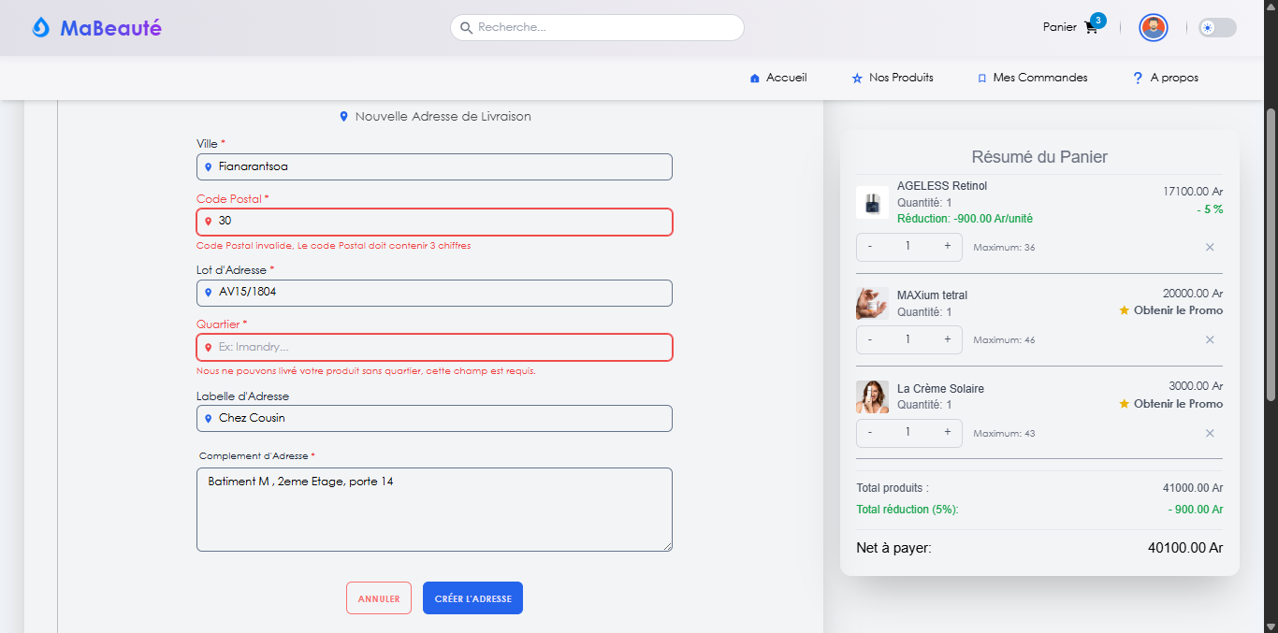
Figure 37 : Gestionnaire des adresses de livraison.
La figure 38 montre l’interface pour les options de transport et les modalités financières.
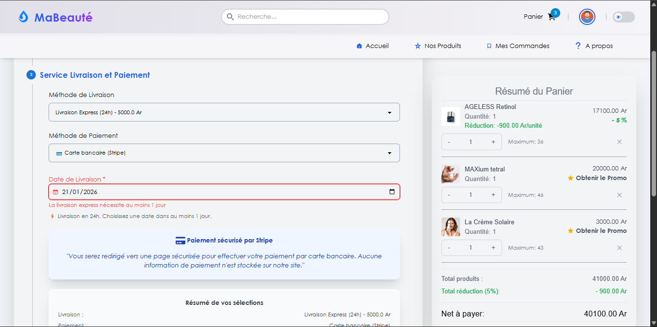
Figure 38 : Sélection des options logistiques et financières.
Avant l'enregistrement définitif, l’étape de validation permet une ultime vérification des produits, des informations du client, des adresses et des montants.
La figure 39 montre la page de synthèse pour présenter l'intégralité des choix effectués.
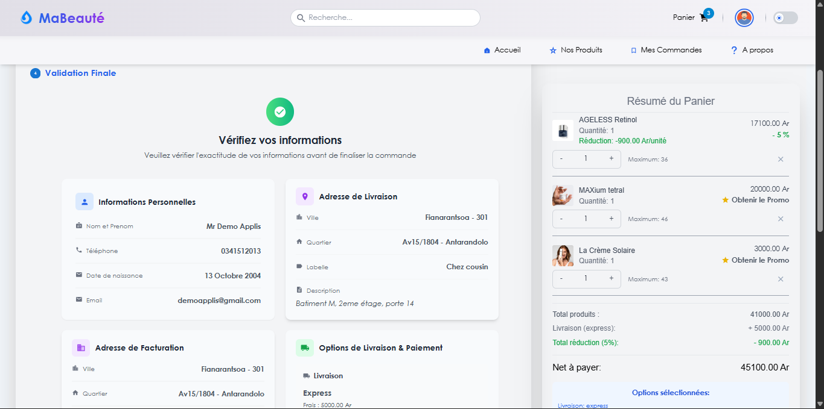
Figure 39 : Récapitulatif global de la commande avant confirmation.
Ce récapitulatif permet au client de s'assurer la cohérence de sa commande, avant de valider. Une fois le client valide sa commande via le bouton de validation, une action est déclenchée pour diriger vers la page de paiement et l'envoi de toutes les instances vers le serveur Symfony.
La figure 40 montre l’étape de validation finale des informations saisie.
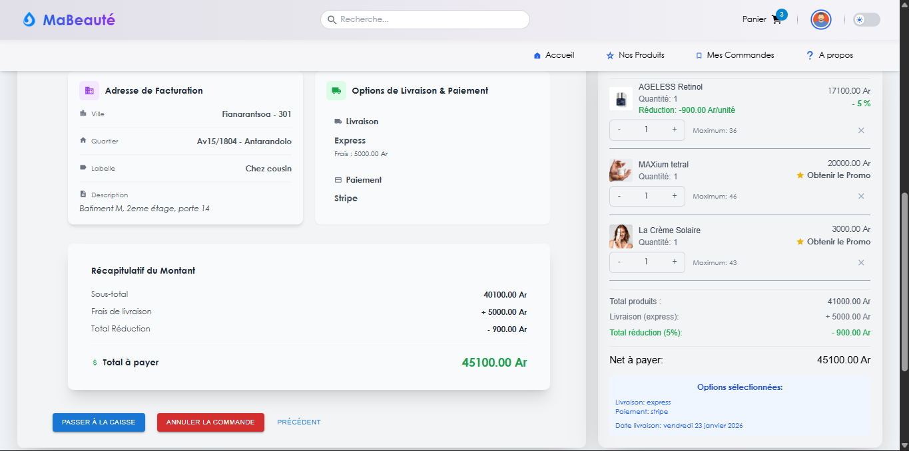
Figure 40 : Interface de confirmation et déclenchement de la transaction.
La dernière étape du processus de commande est finalisée par la phase de paiement avec Stripe afin de garantir la confidentialité des données bancaires.
La figure 41 montre l’interface de paiement avec le formulaire Checkout de Stripe.
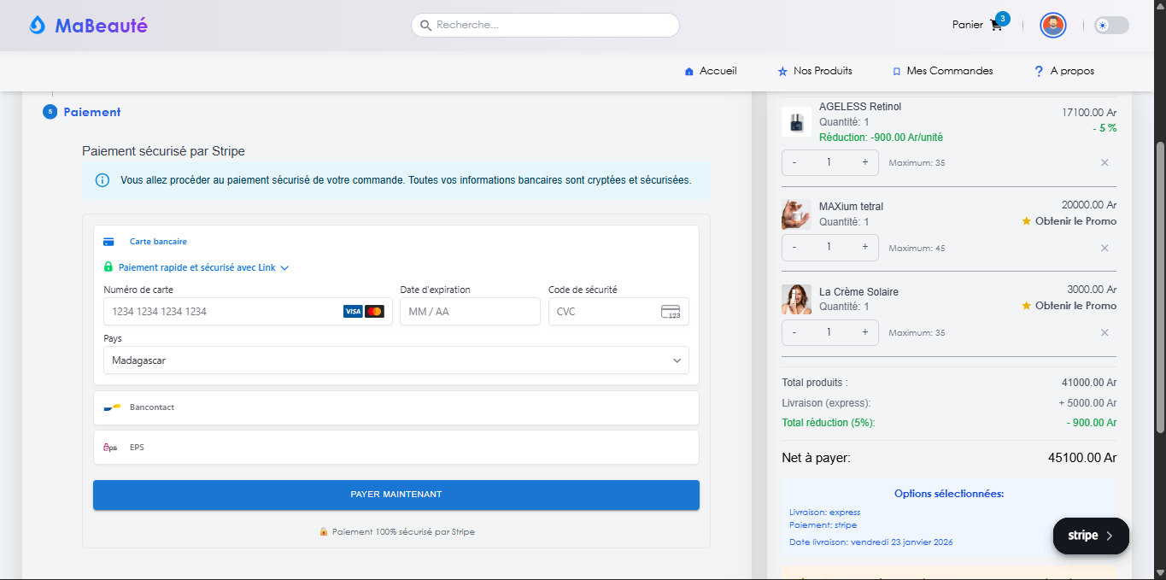
Figure 41 : Interface de saisie sécurisée des coordonnées bancaires via Stripe
Une fois la validation bancaire confirmée par Stripe, un jeton de succès est renvoyé au CommandeService pour finaliser l'enregistrement dans la base de données Symfony.

Suivi et historique (Mes commandes)
Le client a la possibilité de consulter l'historique de ses achats après la transaction et de télécharger la facture.
La figure 42 montre l’interface permettant au client de visualiser ses commandes passées et de télécharger la facture d’une commande visualisée.
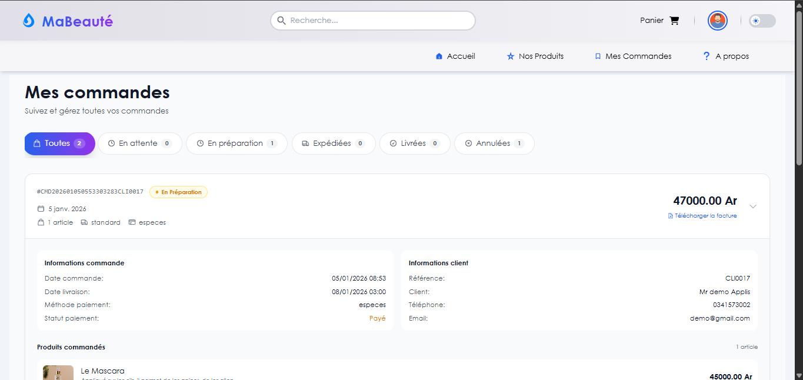
Figure 42 : Interface de l'historique des commandes du client.

Interfaces d'accès et d'Authentification
La page pour la gestion des comptes assure la transition entre un visiteur anonyme et un client identifié.
- La page de connexion permet au client de se connecter à son compte pour passer vers l'espace personnel sécurisé.
La figure 43 montre l’interface de connexion pour le client.
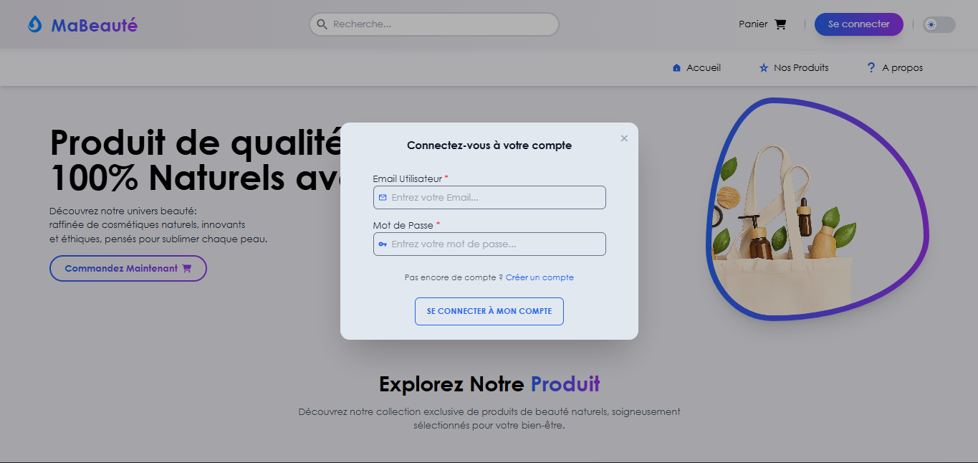
Figure 43 : Formulaire d'authentification sécurisée.
- L'interface d'inscription permet la création simultanée d'un compte utilisateur et d'un profil client.
La figure 44 montre l’interface d’inscription dans le système pour le client.
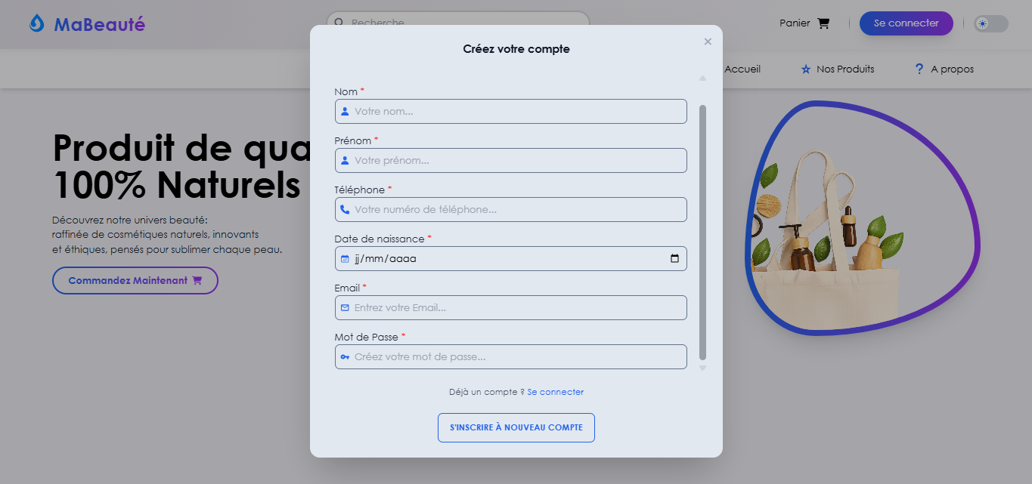
Figure 44 : Interface de création de compte client.

Interface administrative (Back-office)
Le back-office constitue l'outil de gestion réservé aux administrateurs de la plateforme. Cette interface sécurisée permet de manipuler directement les données stockées dans le système.

Accès et Tableau de Bord
Le gestionnaire doit identifier pour accéder au tableau de bord à partir d’un page de connexion.
La figure 45 montre l’interface d'authentification pour entrer dans le back-office.
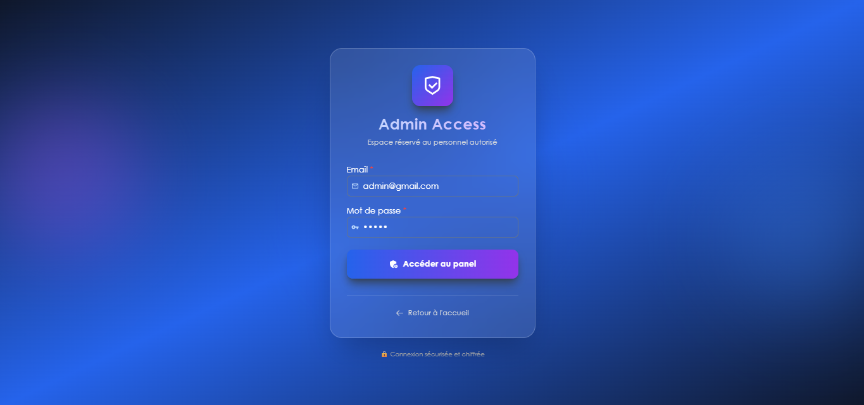
Figure 45 : Interface de connexion sécurisée pour l'administration.
La figure 46 montre le tableau de bord révélant une vue synthétique des activités récentes pour faciliter la prise de décision pour le gestionnaire.
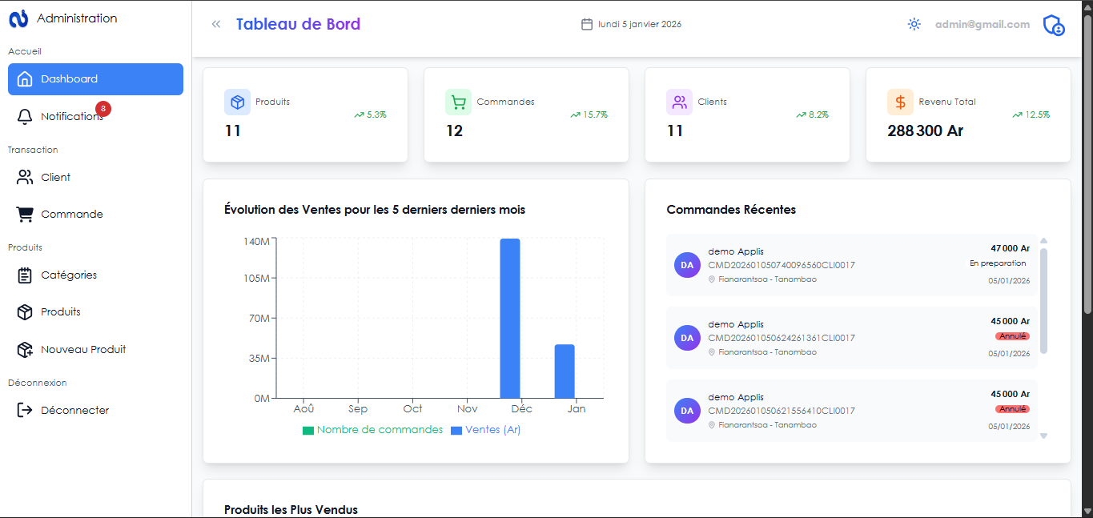
Figure 46 : Tableau de bord présentant les statistiques globales de vente.

Gestion des Clients et Fiche Client
Le suivi des comptes utilisateurs est assuré par une vue tabulaire recensant l'ensemble des inscrits avec des options de filtrage et de recherche.
La figure 47 montre la page pour la gestion des clients.
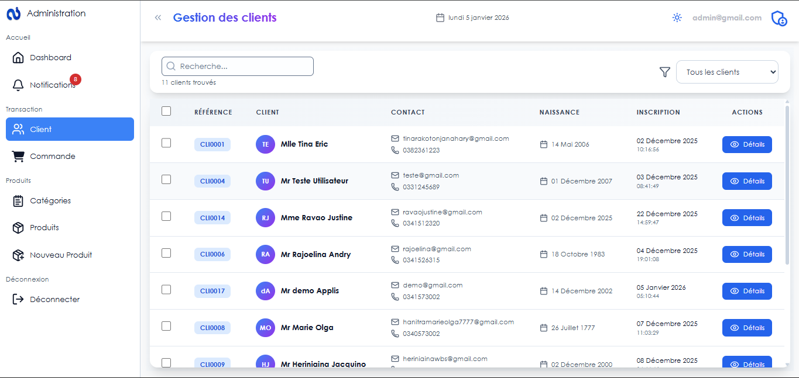
Figure 47 : Vue d'ensemble de la base de données clients.
La figure 48 représente l’interface pour visualiser l’informations du client, ses adresses enregistrées, et permettre au gestionnaire de modifier ou de supprimer un client.
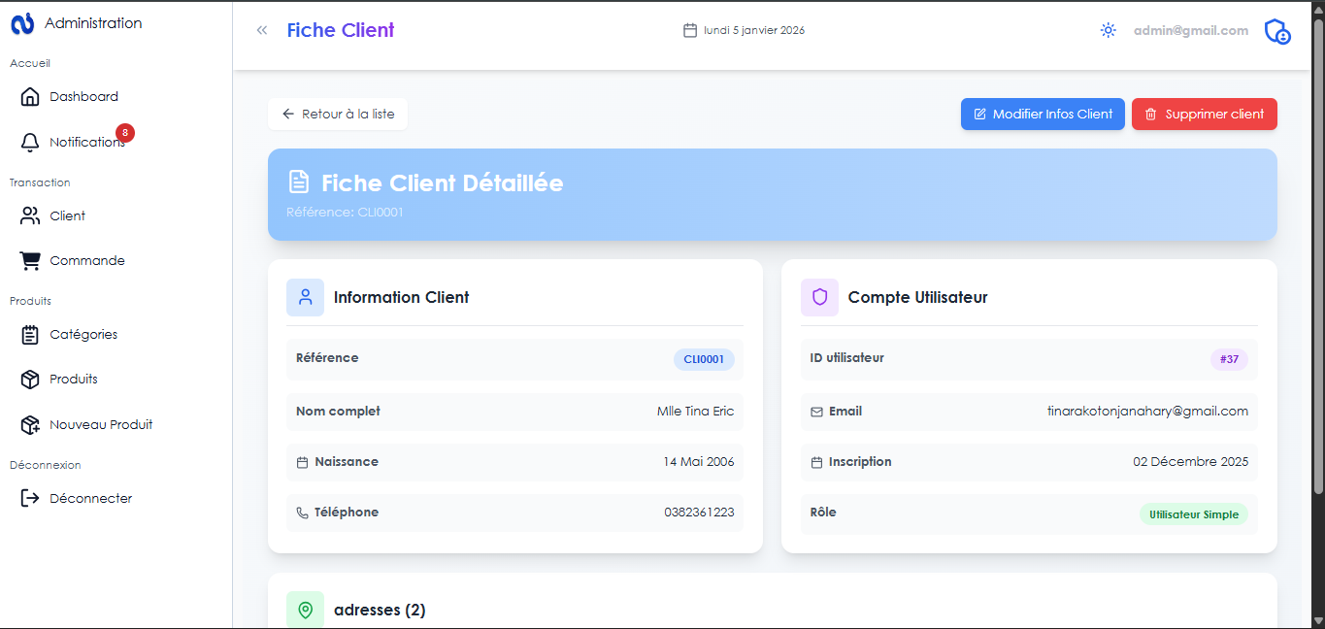
Figure 48 : Détails du profil et historique d'un client spécifique.

Gestion des Produits et Catégories
On a un page dédié à la gestion total de Produit. Cette page propose des options de filtrage, triage, recherche pour aide le gestionnaire à trouver le produit ciblé.
La figure 49 montre l’interface pour la gestion de produit dans back-office.
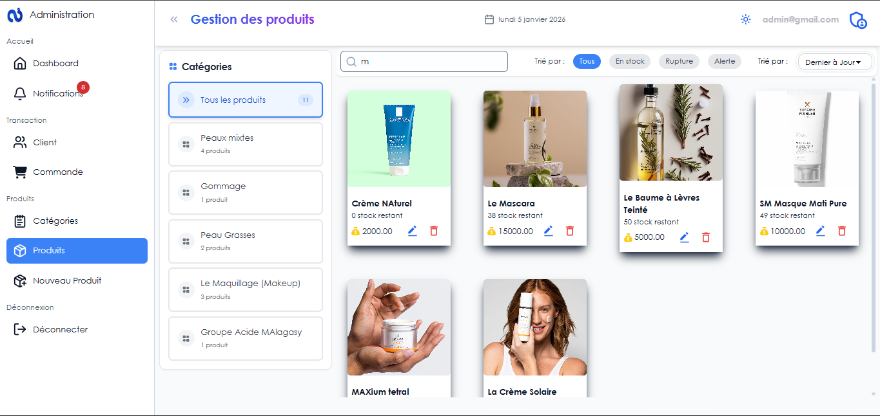
Figure 49 : Interface de gestion du catalogue de produits.
La figure 50 représente la page de création d’un nouveau produit dans le système.
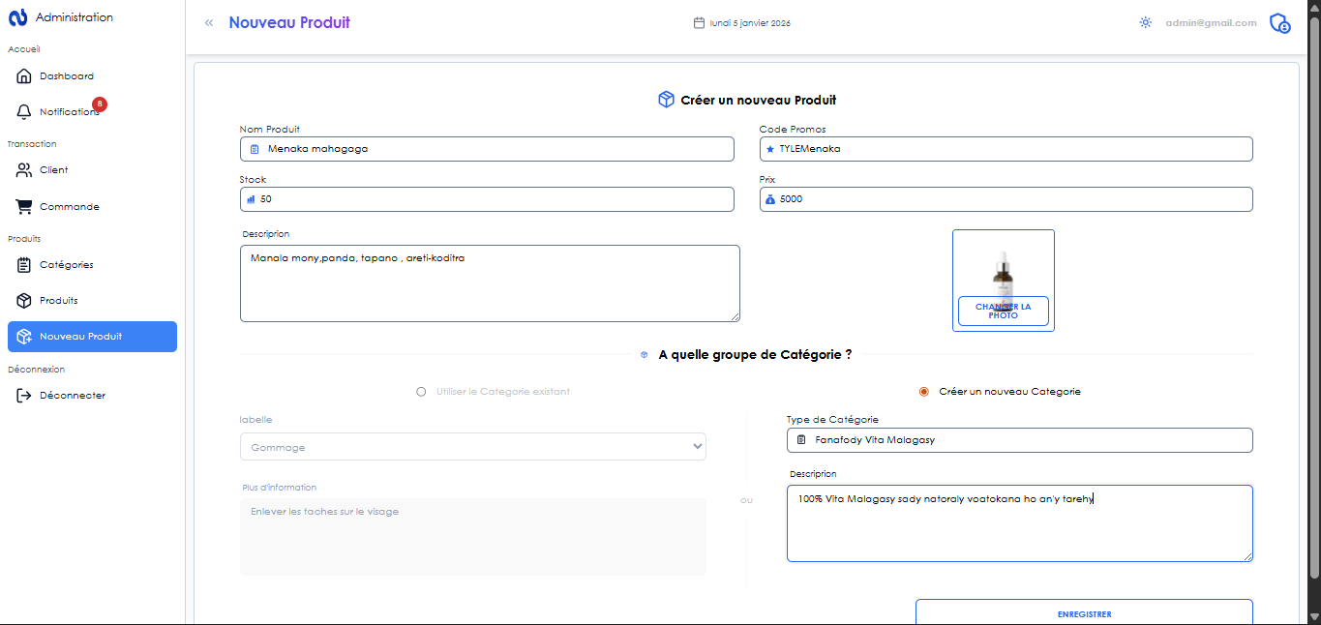
Figure 50 : Formulaire de création d’un nouveau produit avec la catégorie associé.

Suivi des Transactions
On a un page pour la gestion des commandes pour assurer le suivi logistique des ventes.
La figure 51 montre l’interface de visualisation des commandes passées et en cours.
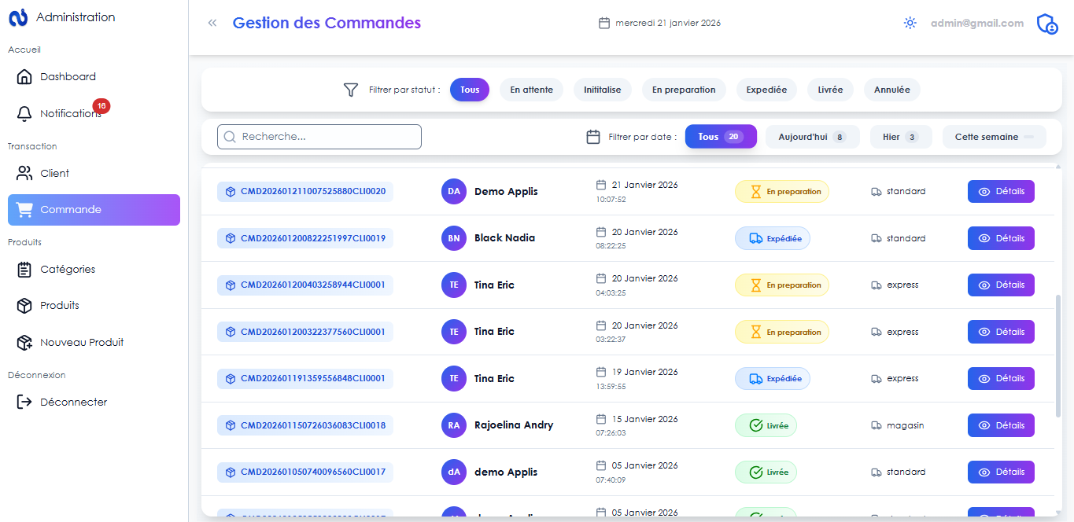
Figure 51 : Représentation de la page des commandes passées.
On a aussi un page pour visualiser la détaille d’une commande sélectionnée en cliquant sur le bouton « Détail » à droite de chaque liste.
La figure 52 montre l’interface pour la fiche détaillée d’une commande sélectionné.
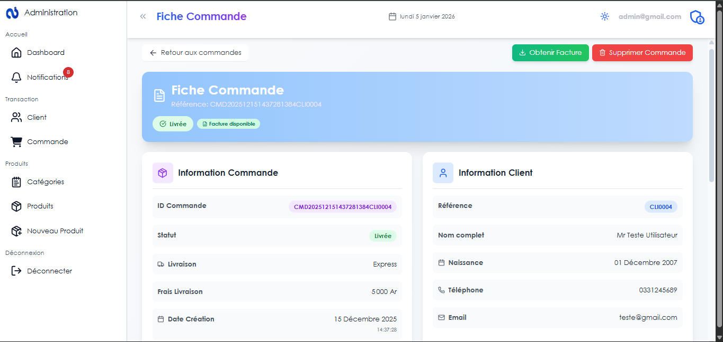
Figure 52 : Page pour la fiche détaillant d’une commande
La fiche commande met en évidence le regroupement de toutes les entités liées : le client acheteur, les produits sélectionnés, l'adresse de livraison et le statut du paiement. Cette centralisation garantit une traçabilité totale de chaque acte d'achat effectué sur le site.

CONCLUSION GENERALE
Pour conclure, ce stage, effectué au sein de l'entreprise Spray_info, s'est inscrit dans un contexte de digitalisation croissante du secteur de la beauté. La problématique centrale consistait à concevoir une solution logicielle capable de gérer efficacement un catalogue complexe de produits cosmétiques tout en offrant une expérience d'achat fluide et sécurisée aux utilisateurs. Il s'agissait de répondre à un besoin de modernisation des processus de vente et de gestion de stock de l'entreprise.
Pour répondre aux besoins de performance et de sécurité, on utilise la méthode MERISE pour concevoir et structurer les données suivants les modèles, l'application a été développée en adoptant une architecture Fullstack : Symfony pour la partie backend et React pour le frontend. Ce choix technique a permis de mettre en œuvre une architecture client-serveur efficace, respectant le modèle MVC. L’intégration d’outils modernes tels que Git, GitHub et les variables d’environnement a également renforcé les bonnes pratiques de développement et de sécurité. L’utilisation de MySQL pour la base de données et de Stripe pour les paiements a complété cet écosystème technique, permettant une intégration complète des fonctionnalités e-commerce.
Cette solution présente plusieurs avantages notables. Elle simplifie la gestion quotidienne des commerçants, et assure une meilleure sécurité des transactions. Grâce aux technologies utilisées, elle reste évolutive et facile à maintenir. Généralement, toutes les fonctionnalités de bases pour la vente sont opérationnelles dans ce système malgré quelques limites subsistent, comme l’insuffisance des moyens de paiement et l’absence d’intégration logistique via API. Cependant, ce projet m'a permis de maîtriser l'ensemble du cycle de vie d'un logiciel, de l'analyse des besoins à la modélisation des données, jusqu'au déploiement. Au-delà des compétences techniques acquises, cette expérience m'a confronté aux réalités professionnelles, notamment la gestion des versions et le respect des bonnes pratiques de développement.
En perspective, la plateforme développée pourrait être enrichie par l’ajout de nouvelles fonctionnalités telles que l’intégration de moyens de paiement par mobile money, l’ajoute de fonctionnalité pour la gestion de livraison et l’amélioration continue de l’expérience utilisateur.

BIBLIOGRAPHIE
[1] Hubert Tardieu, Arnold Rochfeld, René Colle, « La Merise : Principe et outils », Editions d’organisation à Paris, 352 pages.
[2] Fabien Potencier, Symfony 6 : The Fast Track (ou en français : Symfony 6 : Le Guide Complet), 350 pages.
[3] Cyril Gruau, MySQL : Guide de l'administrateur et du développeur, 202, 400 pages.
[4] Matt Stauffer, Laravel: Up & Running: A Framework for Building Modern PHP Apps, 600 pages.
[5] Guillaume Lelarge, PostgreSQL : Architecture, installation, configuration, exploitation, 2023, 550 pages.

WEBOGRAPHIE
[6] https://www.win-design.com/, Win Design - Solution de cartographie SI & Architecture d'Entreprise, Consulté l’octobre 2025.
[7] https://react.dev/, React Documentation - Quick Start, Consulté le 12 novembre 2025.
[8] https://www.ibm.com/fr-fr/think/topics/data-flow-diagram , Qu'est-ce qu'un diagramme de flux de données (DFD) ? Consulté le novembre 2025.
[9] https://www.microsoft.com/fr-fr/microsoft-365/visio/flowchart-software, Visio : Logiciel de création de diagrammes et de schémas, Consulté le novembre 2025.
[10] https://docs.spring.io/spring-boot/index.html, Spring Boot Reference Documentation, Consulté le novembre 2025.
[11] https://vuejs.org/guide/introduction.html, Vue.js - The Progressive JavaScript Framework, Consulté le novembre 2025.
[12] https://getbootstrap.com/, Bootstrap - The most popular HTML, CSS, and JS library,
Consulté le Novembre 2025.
[13] https://tailwindcss.com/docs/, Tailwind CSS - Rapidly build modern websites, Consulté le novembre 2025.
[14] https://code.visualstudio.com/docs, Visual Studio Code Documentation, Consulté le novembre 2025.
[15] https://www.jetbrains.com/help/phpstorm/, PhpStorm Documentation – JetBrains, Consulté le novembre 2025.
[16] https://github.com/symfony-cli/symfony-cli/releases/latest/download/symfony-cli_windows_amd64.zip, Lien de Téléchargement Symfony, Consulté le septembre 2025.
[17] www.wampserver.com, WampServer, la plate-forme de développement Web sous Windows - Apache, MySQL, PHP, Consulté le septembre 2025.
[18] https://getcomposer.org/download/, Composer, Consulté le septembre 2025.
[19] https://nodejs.org/en/download, Node.js — Download Node.js, Consulté le septembre 2025.

GLOSSAIRE
CLIENT VISITEUR : est un utilisateur anonyme qui navigue sur l'interface publique du site sans être connecté à un compte, son interface est appelée "front-office. Son accès est limité à la consultation : il peut parcourir le catalogue, utiliser les filtres de recherche et consulter les fiches produites, mais il ne peut pas finaliser d'achat ni accéder à des données privées. Il représente un prospect potentiel que le système doit séduire pour l'inciter à s'identifier. C'est l'étape préliminaire avant que le système ne le transforme en client identifié via la création d'un profil.
CLIENT IDENTIFIÉ : est un utilisateur qui a franchi l'étape de l'authentification pour accéder à un espace personnel sécurisé. Contrairement au simple visiteur, il est reconnu par la base de données, ce qui permet au système de personnaliser son expérience et de mémoriser ses préférences. Cette identification est indispensable pour finaliser une transaction, accéder à l'historique des factures ou gérer des données sensibles. En étant "identifié", il devient une entité traçable, permettant au gestionnaire de lui attribuer des droits spécifiques comme des remises ou un support dédié
DICTIONNAIRE DE DONNÉES : est une collection de métadonnées ou de données de référence nécessaire à la conception d'une base de données relationnelle. Il revêt une importance stratégique particulière, car il est le vocabulaire commun de l'organisation. Il décrit des données aussi importantes que les clients, les nomenclatures de produits et de services, les annuaires, etc. C'est donc le référentiel principal de l'entreprise, sur lequel s'appuient les décisions de celle-ci. Il est souvent représenté par un tableau à quatre colonnes contenant le nom, le code et le type de donnée ainsi que des commentaires.
(https://fr.wikipedia.org/wiki/Dictionnaire_des_données)
E-COMMERCE : En français, on traduit « e-commerce » par « commerce électronique ». Les expressions « vente en ligne » ou « commerce en ligne » sont également utilisées. Dans tous les cas, le e-commerce regroupe toutes les transactions financières qui se concluent sur internet. Elles concernent tant des produits que des services et ont lieu entre entreprises (B2B, Business to Business), entre commerçant et client (B2C, Business to Consumer), voire entre particuliers (C2C, Consumer to Consumer). Cette vente à distance a supplanté la vente par correspondance traditionnelle ; et elle tend à concurrencer les points de vente physiques. Les achats se font donc sur internet, via un site e-commerce, appelé aussi site marchand ou boutique en ligne. Les supports sont de plus en plus variés : ordinateurs, mais aussi smartphones, tablettes ainsi que consoles et télévisions connectées. Les applications mobiles et d’autres moyens permettent la vente en ligne, de la même façon qu’un site classique. (https://lumao.eu/ecommerce/definition/)
GESTIONNAIRE E-COMMERCE : (ou Chargé de Développement E-Commerce) est responsable de la gestion et de l’optimisation des ventes en ligne d’une entreprise. Il assure le bon fonctionnement de la boutique en ligne, améliore l’expérience utilisateur, développe le chiffre d’affaires et pilote les stratégies marketing digital. Son objectif est de maximiser les performances commerciales du site e-commerce tout en garantissant une expérience d’achat fluide et agréable. (https://eliosconseil.com/gestionnaire-ecommerce/)
LOGISTIQUE : Ensemble des méthodes, moyens et ressources permettant de gérer efficacement les flux de biens, de services et d’informations, depuis leur point d’origine jusqu’à leur destinataire. Elle inclut la planification, le transport, le stockage, la distribution et le suivi, afin d’assurer la disponibilité des produits au bon endroit, au bon moment et au moindre coût. (https://fr.wikipedia.org/wiki/logistique).
MERISE : est une méthode de conception de systèmes d'information de gestion.
Merise ne se limite pas à l'aspect informatique. Cette méthode a eu comme objectif premier de jeter un pont entre les besoins des utilisateurs et les solutions des informaticiens. Certes sa finalité est quand même de faciliter la conception des projets informatiques en permettant d'analyser et de formaliser très tôt les « besoins » des utilisateurs.
(https://merise.developpez.com/faq/preview/?page=GENE)
PRODUIT COSMETIQUE : un produit cosmétique est toute substance ou mélange destiné à être mis en contact avec les parties superficielles du corps humain (l’épiderme, les systèmes pileux et capillaire, les ongles, les lèvres et les organes génitaux externes) ou avec les dents et les muqueuses buccales. Son objectif principal est de nettoyer, parfumer, modifier l’aspect, protéger, maintenir en bon état, ou corriger les odeurs corporelles, ce qui distingue les cosmétiques des complément alimentaires. Néanmoins, certains aliments comme l'huile d'olive ou le miel sont parfois utilisés comme ingrédients cosmétiques, soulignant la diversité des composants possibles tout en respectant leur utilisation spécifique. (https://fr.wikipedia.org/wiki/Cosmétique)

TABLE DES MATIERES
CURRICULUM VITAE I
SOMMAIRE IV
REMERCIEMENTS VI
LISTE DES FIGURES VII
LISTE DES TABLEAUX IX
LISTE DES ABREVIATIONS X
INTRODUCTION GENERALE 1
PARTIE I : PRESENTATIONS 3
Chapitre 1 Présentation de l’Ecole Nationale d’Informatique 4
1.1 Information d’ordre générale 4
1.2 Missions et historiques 4
1.3 Organigramme institutionnel 6
1.4 Domaine de spécialisation 7
1.5 Architecture des formations pédagogiques 8
1.6 Relation de l’ENI avec les organismes externes 9
1.7 Débouchés professionnels et diplômés 10
1.8 Ressources humaines 12
Chapitre 2 Présentation de Spray_info 13
2.1 Information Général 13
2.2 Historique de Spray_info 13
2.3 Objectif de Spray_info 15
2.4 Mission de Spray_info 16
2.5 Organigramme 17
2.6 Localité 17
2.7 Partenaires actuels 18
Chapitre 3 Description du projet 19
3.1 Formulation 19
3.2 Objectif et besoins de l’utilisateur 19
3.3 Moyens nécessaires à la réalisation du projet 20
3.3.1 Moyens humains 20
3.3.2 Moyens matériels 20
3.3.3 Moyens logiciels 21
3.4 Résultats attendus 21
3.5 Chronogramme de travail 22
PARTIE II : ANALYSE ET CONCEPTION 23
Chapitre 4 Analyse préalable 24
4.1 Analyse de l’existant 24
4.1.1 Organisation actuelle 24
4.1.2 Inventaire des moyens matériels et logiciels 24
a. Moyens Matériels 24
b. Moyens Logiciels 25
4.2 Critique de l’existant 25
4.2.1 Points forts 25
4.2.2 Points faibles 25
4.3 Conception avant-projet 25
4.3.1 Proposition des solutions 26
4.3.2 Méthodes de conception et outils utilisés 26
a. Choix de la méthode et outil de conception 27
b. Choix de Langage de programmation 28
c. Etude des Framework et Technologies Web 29
d. Choix de système de gestion de base de données 31
e. Environnement de développement 32
Chapitre 5 Analyse Conceptuelle 33
5.1 Présentation de la méthode Merise 33
5.2 Dictionnaire des Données 33
5.3 Règles de gestion 37
5.4 Diagramme de flux 38
5.5 Modélisation des données 38
5.5.1 Modèle conceptuel des données (MCD) 39
5.5.2 Modèle Logique des données (MLD) 39
5.5.3 Modèle conceptuel des traitements (MCT) 40
5.5.4 Modèle organisationnel des traitement (MOT) 41
PARTIE III : REALISATION 44
Chapitre 6 Mise en place de l’environnement de développement 45
6.1 Installation et configuration des outils 45
6.1.1 Visual Studio Code (VS Code) 45
6.1.2 WampServer (PHP et MySQL) 46
6.1.3 Installation Node JS et NPM 47
6.1.4 Installation Framework Symfony 49
6.1.5 Installation Framework React et Ses dépendances 52
6.1.6 Configuration avec Git 54
6.2 Architecture de l’application 55
6.2.1 Partie Client (Frontend React) 55
6.2.2 Partie Serveur (Backend Symfony) 55
6.2.3 Le protocole d'échange (Communication JSON) 56
Chapitre 7 Développement de l’application 57
7.1 Création de la base de données 57
7.1.1 Configuration de base de données 57
7.1.2 Création des entités 58
a. Création de l’entité Produit 58
b. Création de l’entité Client 59
c. Création de l’entité User 60
7.2 Codage de l’application 60
7.2.1 Développement du backend avec Symfony 60
7.2.2 Développement du frontend avec React 62
7.3 Présentation de l’application 63
7.3.1 Interface Utilisateur public 63
a. Page d’accueil et vitrine commerciale 63
b. Affichage dynamique des produits en détail et gestion du Panier 64
c. Gestion de processus de commande 66
d. Suivi et historique (Mes commandes) 69
e. Interfaces d'accès et d'Authentification 70
7.3.2 Interface administrative (Back-office) 71
a. Accès et Tableau de Bord 71
b. Gestion des Clients et Fiche Client 72
c. Gestion des Produits et Catégories 73
d. Suivi des Transactions 73
CONCLUSION GENERALE 75
BIBLIOGRAPHIE XII
WEBOGRAPHIE XIII
GLOSSAIRE XIV
TABLE DES MATIERES XVI

RESUME
Ce rapport présente le travail réalisé dans le cadre d’un stage académique effectué au sein de l’entreprise Spray_info. L’objectif principal du stage était la conception et le développement d’une plateforme en ligne de gestion et de vente de produits cosmétiques. L’application a été développée en utilisant Symfony pour la partie backend et React pour la partie frontend, selon une architecture client–serveur et MVC. Le projet a permis de mettre en œuvre les différentes étapes du cycle de développement logiciel, allant de l’analyse des besoins à la réalisation et au déploiement, tout en respectant les bonnes pratiques de sécurité et de gestion des versions. Ce stage a constitué une expérience enrichissante, tant sur le plan technique que professionnel.
Mots-clés : Achat Produit, E-commerce, Logistique, Ma Beauté, Produits Cosmétiques, Spray_info, Vente en ligne.

ABSTRACT
This report presents the work carried out during an academic internship at Spray_info. The main objective of the internship was the design and development of an online platform for the management and sale of cosmetic products. The application was developed using Symfony for the backend and React for the frontend, following a client-server and MVC architecture. The project involved implementing the various stages of the software development lifecycle, from requirements analysis to implementation and deployment, while adhering to security and version control best practices. This internship was a rewarding experience, both technically and professionally.
Keywords: Cosmetic Products, E-commerce, Logistics, My beauty, Online Sales, Product Purchase, Spray_info.

